תחומי פעילות לאומיים-אסטרטגיים

מבקר המדינה | דוח שנתי 71ב | התשפ"א-2021
שטחי האימונים
של צה"ל ביבשה

שטחי האימונים של צה"ל ביבשה

לצורך שמירת המוכנות והכשירות למלחמה או לפעילות מבצעית צה"ל סוגר שטחים ומשתמש בהם לאימון כוחותיו. שטחי האימונים הם שטחים סגורים הפרושים על פני כשליש מקרקעות המדינה. צה"ל סוגר את השטחים האלה בהתאם לסעיף 125 לתקנות ההגנה ללא קשר לייעוד הקרקע (כתעשייה, חקלאות, מגורים) שקבעו להם מוסדות התכנון של המדינה. חלק משטחי האימונים כוללים שמורות טבע, אתרי עתיקות ושטחים לחקלאות. על פי החוק, כל אדם הנכנס לשטח סגור או יוצא ממנו חייב בתיאום עם צה"ל. גריעת שטחי אימונים מידי צה"ל והעברתם לשימוש אזרחי מחייבת סריקה של השטח ופינויו מנפלים - על ידי צה"ל או על ידי הרשות לפינוי מוקשים ונפלים במשרד הביטחון (הרלפ"ם). נוכח מצוקת הקרקעות במדינה, קיים מתח מובנה בין הצרכים הלאומיים השונים, ובהם גם הצרכים הביטחוניים.

78 |  | כ-35%  מקרקעות המדינה |  | פי 4
שטחי אימונים סגורים  (ללא תחום איו"ש) קיימים בישראל |  | הם שטחים סגורים המשמשים לאימוני צה"ל (כ-7.66 מיליון דונם מתוך כ-22 מיליון - ללא תחום איו"ש) |  | שיעור גידול היקף שטחי האימונים שהיו בישראל בשנת 1955, עת הוצא צו הסגירה הראשון, לעומת היקפם במועד סיום הביקורת
כ-73%  משטחי האימונים |  | 1,300  אתרי עתיקות |  | 3  מרכזי תיאום
שיועדו לגריעה עבור צרכים אזרחיים בשנת 2015 טרם נגרעו עד מועד סיום הביקורת (11 שטחים מתוך 15) |  | מוכרזים נמצאים בשטחי האימונים שברמת הגולן |  | של הפיקודיים המרחביים (מתא"ם) נותנים שירות לאזרחים לתיאום כניסה לשטחי אימונים

פעולות הביקורת
בחודשים פברואר 2020 עד יוני 2020 בדק משרד מבקר המדינה את התנהלות צה"ל וגופים אחרים בנוגע לשטחי האימונים (לא כולל שטחי אימונים באזור יהודה והשומרון). נבדקו בעיקר קרקעות שטחי האימונים כמשאב לאומי; פינוי נפלים משטחי האימונים; כניסת אזרחים לשטחי האימונים; ומניעת פגיעה בעתיקות שבשטחי האימונים ושיקומן. הביקורת בוצעה בעיקר בצה"ל - בזרוע היבשה; באגף התכנון; בפיקודים המרחביים; במשרד הביטחון ובכלל זה ברלפ"ם; במינהל התכנון; ברשות העתיקות; ובמועצות אזוריות ומקומיות.
ועדת המשנה של הוועדה לענייני ביקורת המדינה של הכנסת החליטה שלא להניח על שולחן הכנסת ולא לפרסם נתונים מדוח זה, לשם שמירה על ביטחון המדינה, בהתאם לסעיף 17 לחוק מבקר המדינה, התשי"ח-1958 [נוסח משולב]. חיסיון נתונים אלה אינו מונע את הבנת מהות הביקורת.

תמונת המצב העולה מן הביקורת
- מימוש תוכניות מתאר ארציות בשטחי אימונים - המצב החוקי ולפיו צה"ל רשאי בכל עת לסגור לצורך אימוניו שטחים שייעודם אחר, אף שמדובר במטרה ביטחונית חיונית, גורם לאי-ודאות בנוגע ליכולת לממש את התכנון לגבי שטחים אלה, ובמקרים מסוימים - לפגיעה בשלמות תהליך התכנון עצמו.
- צווי הסגירה של שטחי האימונים - לא נמצאו צווי סגירה לגבי שלושה משטחי האימונים הסגורים וכן נמצאו אי-התאמות בגבולות של השטחים הסגורים בין צווי הסגירה לבין שכבות המידע לגביהם.
- פיקוח ובקרה על מידת השימוש בשטחי האימונים - אין בידי מחלקת האימונים שבזרוע היבשה, האמונה על תכנון, הפעלה ובקרה של האימונים ביבשה, תמונת מצב כוללת ומהימנה לגבי מידת השימוש ואופן השימוש בשטחי האימונים. אגף התכנון לא בוחן מול זרוע היבשה והפיקודים המרחביים באופן יזום את מידת ניצול שטחי האימונים לצורך ייעול השימוש בשטחי האימונים ולצורך תהליכי גריעת שטחים.
- שימושים אזרחיים קבועים בתוך שטחי האימונים - בחלק משטחי האימונים נעשה שימוש אזרחי קבוע במשך עשרות שנים. במצב זה קיימים סיכוני בטיחות לאזרחים שבפועל מצויים בשטחים אלה. נוסף על כך, הדבר גורם לכך שצה"ל אינו מתאמן על מלוא השטח בשל נוכחות אזרחית זו.
- פינוי נפלים משטחי האימונים - זה חמש שנים לפחות חל עיכוב בתהליכי גריעת שטחי האימונים שצה"ל הסכים כי ניתן לפנותם לטובת שימושים אזרחיים וזאת עקב אי-פינוי נפלים מאותם שטחים. הדבר נובע הן בשל הימנעותו של צה"ל לפעול לפינוי נפלים כאשר הדבר נחוץ לצרכים אזרחיים והן בשל היעדר תקציב ייעודי לפינוי נפלים לטובת הרלפ"ם.
- מידע לציבור על שטחי האימונים ומגבלות הכניסה אליהם - באתר צה"ל במרשתת אין מידע לגבי אופן תיאום כניסת אזרחים לשטחי האימונים, דרכי ההתקשרות, מועדי פתיחת השטחים, אזהרות או מידע רלוונטי אחר.
- פגיעה בעתיקות שבשטחי האימונים ושיקומן - בשטחי האימונים במרחב פצ"ן נגרמו במשך שנים, עקב אימונים, נזקים לכמה אתרי עתיקות. מהלכים משותפים של גורמים ברשות העתיקות, במשרד הביטחון ובצה"ל, לשמירה על אתרים אלה ולמניעת פגיעות נוספות בהם ולשיקומם לא צלחו עד סיום הביקורת.
פרסום הוראה לניהול ארכיון נפלים בשטחי אש - בעיצומה של הביקורת, בדצמבר 2019, פרסם קצין הנדסה ראשי הוראה חדשה שמטרתה להגדיר את האופן שבו ינוהל ארכיון כזה שיהווה בסיס ליצירת מאגר ידע שישמש בין היתר לפינוי שטח האש מנפלים בעתיד.

עיקרי המלצות הביקורת
מומלץ כי מוסדות התכנון הארציים וצה"ל ימסדו פורום משותף לצורך בחינה עיתית של הצרכים התכנוניים מחד גיסא והצורך בשטחי האימונים מאידך גיסא. בתוך כך מומלץ כי יבחנו הסדרת מנגנון שיסייע להכריע בשאלת השימוש בשטחים שסגורים לטובת אימונים ואשר לגביהם מתעוררים אינטרסים מתנגשים - ביטחוניים לעומת אזרחיים לאומיים, ובהתאם לתוצאות הבחינה - להמליץ על כך לממשלה.
מומלץ כי צה"ל ומוסדות התכנון ימפו באופן שוטף את היקפם של שטחי החפיפה של ייעודי הקרקע השונים עם שטחי האימונים וזאת כחלק מבסיס המידע לצורך תכנון עתידי ותוך שמירה על הצורך המבצעי של צה"ל.
מומלץ כי כלל היחידות בעלות שטחי האימונים ימפו בכל שנה את ניצול שטחי האימונים שלהן, הן מבחינת מספר הימים והן מבחינת היקף השטח שנוצל, ויעבירו נתונים אלה לזרוע היבשה. זאת לצורך תכנון מיטבי של ניצול שטחי האימונים.
מומלץ כי זרוע היבשה תרכז את נתוני השימוש בכלל שטחי האימונים ותגדיר מדדים אחידים למידת ניצולם; ועל אגף התכנון לקיים בדיקות יזומות לגבי אופן ניצול כלל שטחי האימונים ולא להסתפק בבדיקה בעקבות פניות מזדמנות בלבד לגריעת שטחים.
מומלץ כי שר הביטחון יבחן את התמשכות תהליכי פינוי הנפלים ואת החסמים בתהליך וכן יקבע מיהו הגורם (צה"ל או רלפ"ם) האחראי על הנושא, ובייחוד אם הדבר נוגע לפינוי נפלים משטחים כאלו שנעשים בהם שימושים אזרחיים קבועים. בבחינה זו ראוי שיובאו בחשבון העיכובים רבי-השנים בגריעת שטחי אימונים עבור פרויקטים בעלי חשיבות לאומית ובעיקר בפריפריה. כמו כן, מומלץ כי משרדי הביטחון והאוצר יפעלו לגבש תקציב שנתי לפעולות הרלפ"ם לצורך יישום התוכנית השנתית שלה.
מומלץ כי צה"ל יבחן הקמת אתר מרשתת רשמי המתעדכן תדיר והנגיש גם לתיירות חוץ אשר יכלול מידע זמין ועדכני לכלל הציבור לגבי תיאום מקוון של כניסת אזרחים לשטחי האימונים והמגבלות החלות בהם.
על צה"ל ומשרד הביטחון בשיתוף רשות העתיקות לקדם פתרונות כדי להבטיח, ככל האפשר, שאתרי העתיקות לא ייפגעו במהלך אימונים צבאיים, ואת החזרת המצב לקדמותו באתרים שנפגעו.

שטחי אימונים (לא כולל שטחי אימונים באיו"ש)

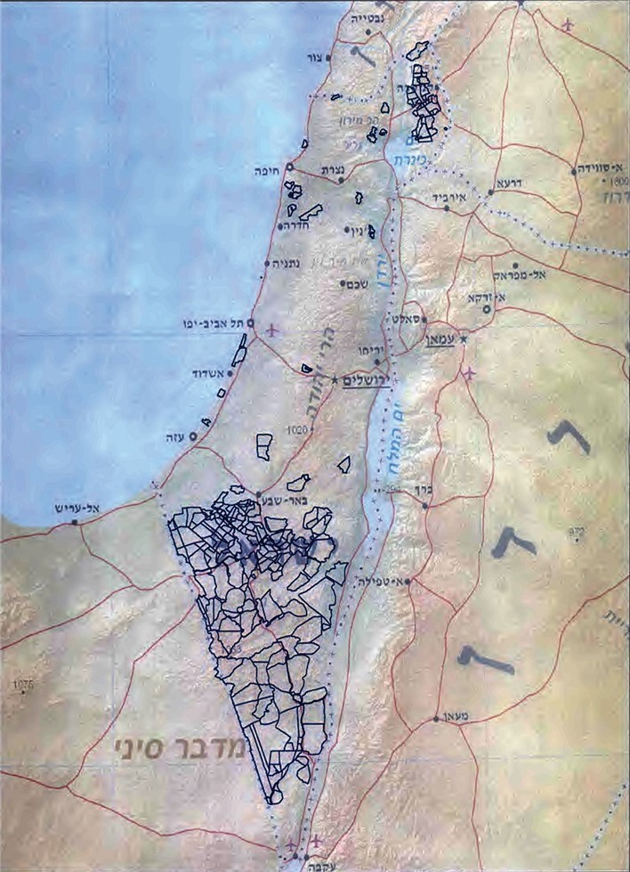
המקור: יחידה 9900 - צה"ל, מאי 2020 (בהתבסס על שכבת מידע שטחי אימונים של זרוע היבשה).

סיכום
אוכלוסיית המדינה הולכת וגדלה, ובהתאמה גדלים הצרכים השונים שלה בשימוש בקרקע לצורכי דיור, חקלאות, תיירות, תעשייה ועוד. שטחי האימונים, הפרושים על פני כשליש משטח הקרקעות בישראל והמשתרעים על שטחים שלהם נקבעו ייעודים שונים בתוכניות המתאר הארציות, נסגרו בפני הציבור. שטחי האימונים חיוניים והכרחיים לצה"ל לצורך שמירת כשירותו המבצעית. עם זאת, סגירת שטחי האימונים על ידי צה"ל פוגעת לעיתים במימושן של תוכניות המתאר. נוכח מצוקת הקרקעות בישראל, מומלץ כי המועצה הארצית לתכנון ולבנייה וצה"ל יבחנו במשותף את סגירת שטחי האימונים על ידי צה"ל למול תכנון ייעודי הקרקע על ידי מנהל התכנון ויתאמו בין שני תהליכים אלה המתקיימים היום במסגרת מערכות דינים נפרדות, וימליצו לממשלה בהתאם למסקנות הבחינה. זאת מתוך ראייה מערכתית הבוחנת את כלל צורכי הפיתוח הלאומיים, ובכללם הצרכים הביטחוניים, וצופה פני עתיד.

מבוא
לצורך שמירת המוכנות והכשירות לקראת מלחמה או לפעילות מבצעית צה"ל נדרש לאמן את כוחותיו באופנים שונים הכוללים, בין השאר, תמרונים, ניווטים ואף שימוש בירי חי של אמצעי לחימה שונים. לצורך פעילויות אלה משתמש צה"ל בשטחי אימונים.
"שטח אימונים" מוגדר בצה"ל כאזור בעל גבולות מוגדרים שקבע מפקד המפח"ש (מפקדת חילות השדה, כיום - זרוע היבשה, להלן - ז"י) או אלוף פיקוד מרחבי כדי להשתמש בו כשטח אימונים. "שטח אש" הוא סוג של שטח אימונים והוא מוגדר כ"אזור בעל גבולות מוגדרים, אשר נקבע לשמש כשטח אשר בו ייערכו אימונים באש" (בדוח זה ייעשה שימוש בשני המונחים לפי העניין).
כדי למנוע כניסה של אזרחים לשטחי האימונים צה"ל סוגר אותם בהתבסס על סעיף 125 לתקנות ההגנה (שעת חירום), 1945 (להלן - תקנות ההגנה), שם נקבע כי "מפקד צבאי רשאי להכריז בצו על כל שטח או מקום, כי הם שטח סגור לצרכיהן של התקנות האלה. כל אדם הנכנס לתוך כל שטח או מקום, או יוצא מתוכם, במשך כל תקופה, שבה עומד בתקפו צו כזה ביחס לשטח או למקום ההם, ללא תעודת-היתר בכתב שהוצאה בידי המפקד הצבאי או מטעמו, יאשם בעבירה על התקנות האלה".
לפי הוראת קבע של אגף המבצעים, בנושא סגירה קבועה של שטחים ביבשה בתחומי מדינת ישראל (צו סגירת רמטכ"ל, מאוקטובר 2000) (להלן - הוראת סגירה קבועה), סגירה שכזו, שייעודה בעיקר לאימונים, תתבצע אך ורק על ידי הרמטכ"ל. ריכוז עבודת המטה הכרוכה בסגירת השטח ייעשה על ידי אגף התכנון במטכ"ל (להלן - אג"ת). ז"י קובעת איזו יחידה תהיה אחראית לשטח אימונים מסוים, וזאת בהתחשב במיקום היחידה ובצורכי האימונים וההכשרות שלה.
יש 78 שטחי אימונים סגורים (ללא תחום אזור יהודה ושומרון [להלן - איו"ש]), המתפרסים על פני כ-7,660,000 דונם, שהם כ-35% מקרקעות המדינה ששטחן הכולל כ-22,000,000 דונם. רובם של שטחים אלו מצוי בדרום הארץ. יצוין כי שטחי האימונים חופפים בעיקרם שטחים שהינם בבעלות המדינה ואילו חפיפה לשטחים שהינם בבעלות פרטית היא מעטה מאוד ומטופלת באמצעות משרד הביטחון ולא צה"ל. צוות הביקורת לא עסק בסוגיית השטחים שבבעלות פרטית.
רובם המוחלט של שטחי האימונים נקבע בעבר הרחוק והם סגורים זה עשרות שנים. בעניין זה יצוין כי במהלך הביקורת מסרה ז"י כי שטחי האימונים נותנים מענה לאמצעי הלחימה הנוכחיים, אלו שבפיתוח ואף העתידיים.
סגירת שטחי האימונים נעשית ללא קשר לייעודי הקרקע (תעשייה, חקלאות, מגורים ועוד) שקבעו להם מוסדות התכנון של המדינה.
מפה 1: שכבת שטחי האימונים (ללא איו"ש)
המקור: יחידה 9900 - צה"ל, מאי 2020 (בהתבסס על שכבת מידע שטחי אימונים של זרוע היבשה).
מפרסום צו סגירת שטחי האימונים הראשון בשנת 1955 ועד היום גדלה אוכלוסיית ישראל פי 4.7, ומשמעות הדבר גידול בצורך בקרקעות עבור צרכים אזרחיים, דוגמת חקלאות, התיישבות ופיתוח התיירות, התעשייה והכבישים. בד בבד, מאז פורסם צו סגירת שטחי האימונים הראשון ועד שנת 2020, גדלו שטחי האימונים של צה"ל בעשרות אחוזים, כפי שמוצג בגרף שלהלן. בתגובת צה"ל לממצאי הביקורת שנמסרה למשרד מבקר המדינה בחודש אוקטובר 2020 עולה כי את הגידול ניתן לייחס, לדוגמה, לתמורות בצורכי צה"ל לאורך השנים, דוגמת השימוש באמל"ח שדורש טווחי בטיחות גדולים יותר והתעצמות האימונים. בדוח זה יתוארו, בין היתר, ההשפעות של מציאות זו.
תרשים 1: היקף שטחי האימונים לעומת גידול האוכלוסייה במרוצת השנים
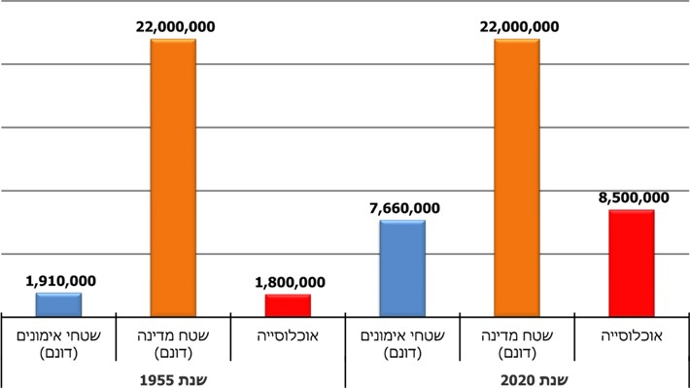
על פי נתונים שנאספו בביקורת, בעיבוד משרד מבקר המדינה.
מהתרשים עולה כי בשנים 1955 עד 2020 עלה שיעור שטחי האימונים מתוך שטח מדינת ישראל (ללא איו"ש) מכ-8.6% לכ-35%, כלומר פי 4. בתקופה זו גדלה אוכלוסיית המדינה פי 4.7 (ללא איו"ש). כך יוצא שבשנת 1955 היה יותר שטח פנוי לשימושים אזרחיים עבור פחות אוכלוסייה, ואילו בשנת 2020 יש פחות שטח פנוי כאמור עבור אוכלוסייה גדולה יותר.

פעולות הביקורת
בחודשים פברואר עד יוני 2020 (להלן - מועד סיום הביקורת) בדק משרד מבקר המדינה את התנהלות צה"ל וגופים אחרים בנוגע לשטחי האימונים. נבדקו בעיקר קרקעות שטחי האימונים כמשאב לאומי; פינוי נפלים משטחי האימונים; כניסת אזרחים לשטחי האימונים; ומניעת פגיעה בעתיקות שבשטחי האימונים ושיקומן. הביקורת נעשתה בעיקר בצה"ל - בז"י; באג"ת; בפיקודים המרחביים; במשרד הביטחון ובכלל זה ברשות לפינוי מוקשים ונפלים (להלן - רלפ"ם); במינהל התכנון; ברשות העתיקות; ובמועצות אזוריות ומקומיות.
ועדת המשנה של הוועדה לענייני ביקורת המדינה של הכנסת החליטה שלא להניח על שולחן הכנסת ולא לפרסם נתונים מדוח זה, לשם שמירה על ביטחון המדינה, בהתאם לסעיף 17 לחוק מבקר המדינה, התשי"ח-1958 [נוסח משולב]. חיסיון נתונים אלה אינו מונע את הבנת מהות הביקורת.

קרקעות שטחי האימונים כמשאב לאומי

מימושן של תוכניות מתאר ארציות בשטחי האימונים הסגורים
הבסיס לפעילות התכנון והבנייה במדינת ישראל הוא חוק התכנון והבניה, התשכ"ה-1965 (להלן - חוק התכנון והבנייה), והתקנות שהותקנו מכוחו. על פי החוק, ממשלת ישראל היא מוסד התכנון העליון במדינה, ובסמכותה לקבוע את עקרונות התכנון של שטח המדינה כולה באמצעות תוכניות מתאר ארציות. מכוח חוק התכנון והבנייה הוקמה המועצה הארצית לתכנון ולבנייה, שתפקידה לייעץ לממשלה בכל הנוגע לקו הכללי בביצוע חוק זה, לרבות בענייני חקיקה.
על פי חוק התכנון והבנייה, סעיף 49, תוכנית המתאר הארצית (להלן - תמ"א) תקבע את התכנון של שטח המדינה כולה, ובין השאר את ייעוד הקרקע (כתעשייה, חקלאות, מגורים) ושימושה. שטחי האימונים אינם נזכרים כחלק מהייעודים לפי חוק זה, ומשכך גם מוסדות התכנון אינם מייעדים שטחים לצורך אימוני צה"ל. צה"ל הוא הגורם היחיד הקובע היכן יאמן את חייליו, ובהתאם לכך הוא סוגר שטחי אימונים מכוח סעיף 125 לתקנות ההגנה. יצוין כי צווי הסגירה המוצאים מכוח סעיף 125 האמור נועדו במקור לשמש פתרון לצרכים ביטחוניים לתקופה מוגבלת, ולפי חוק התכנון והבנייה, אין מניעה שמוסדות התכנון יתכננו ייעודי קרקע גם לגבי שטחים המשמשים בפועל שטחי אימונים.
כלומר, בשעה שכל שימוש בקרקע לצורך בנייה, התיישבות, חקלאות וכיו"ב, צריך להיות תואם לייעוד שנקבע לאותו שטח בתוכניות, צה"ל רשאי לסגור שטחים לצורך אימונים ללא כל קשר לייעוד שנקבע לאותו שטח.
תמ"א 35, שאושרה בממשלה בשנת 2005, קובעת מדיניות תכנון ארוכת טווח של המדינה, בין היתר באמצעות חלוקתה למרקמים מוטי שימור ולמרקמים מוטי פיתוח. המרקמים מוטי השימור - "חופי", "שמור משולב" ו"שמור ארצי" - כוללים נכסי טבע ומורשת, מרחבים חקלאיים בעלי רגישות נופית ומסדרונות אקולוגיים, ובהם רב השימור על הפיתוח, וכללי הבנייה בהם זהירים ומגבילים. המרקמים מוטי הפיתוח - "עירוני" ו"כפרי" - אמורים לקלוט את מרב הפיתוח, העיבוי והחידוש ולאפשר את ההרחבות צמודות הדופן. בתוכניות מכוח התמ"א נקבעים ייעודי הקרקע (לדוגמה - מגורים, תעשייה, מסחר ודרך). בתמ"א 35 נקבע כי לא יינתן היתר ולא יבוצעו עבודה או שימוש ב"שטח ביטחוני" לפי כל תוכנית שתוכן על פי תמ"א 35, אלא על פי אישור בכתב של נציג שר הביטחון ובכפוף לתנאים ולמגבלות שייקבעו על ידו. בהגדרת "שטח ביטחוני" כלולים "שטחים הסגורים בצו סגירה מכוח תקנות ההגנה (שעת חירום), 1945".
על פי נתוני מינהל התכנון שהועברו בתגובתו לטיוטת הדוח מאוקטובר 2020, סך כל שטחי האימונים, שהם כאמור כ-7.66 מיליון דונם, המהווים כ-35% מקרקעות המדינה (ללא שטחי איו"ש) חופפים למרקמים כלהלן:
לוח 1: סוגי המרקמים החופפים לשטחי האימונים בחלוקה לאזורים
המחוז | המרקם | השטח בדונם
צפון | מרקם חופי | 931
 | מרקם כפרי | 188,812
 | מרקם עירוני | 1,053
 | מרקם שמור ארצי | 92,743
 | מרקם שמור משולב | 180,146
 | סה"כ | 463,685
חיפה | מרקם חופי | 6,497
 | מרקם עירוני | 63
 | מרקם שמור משולב | 57,295
 | סה"כ | 63,855
מרכז | מרקם חופי | 39,015
 | מרקם עירוני | 3,140
 | מרקם שמור משולב | 37,484
 | סה"כ | 79,639
ירושלים | מרקם שמור משולב | 18,135
 | סה"כ | 18,135
דרום | מרקם חופי | 20,524
 | מרקם כפרי | 226,072
 | מרקם עירוני | 20,601
 | מרקם שמור ארצי | 6,286,190
 | מרקם שמור משולב | 479,843
 | סה"כ | 7,033,230
סה"כ כללי |  | 7,658,544
על פי נתוני מינהל התכנון מאוקטובר 2020.
לוח 2: סך כל שטחי המרקמים החופפים לשטחי אימונים
המרקם | השטח בדונם
סה"כ מרקם חופי | 66,967
סה"כ מרקם כפרי | 414,884
סה"כ מרקם עירוני | 24,857
סה"כ מרקם שמור ארצי | 6,378,933
סה"כ מרקם שמור משולב | 772,903
סה"כ | 7,658,544
על פי נתוני מינהל התכנון מאוקטובר 2020.
מהלוחות עולה כי התפלגות שטחי החפיפה היא כדלקמן: 0.87% במרקם החופי המהווים 66,967 דונם; 5.43% במרקם כפרי המהווים 414,884 דונם; 0.32% במרקם עירוני המהווים 24,857 דונם; 93.4% במרקמים שמורים המהווים 7,151,836 דונם - שטחים אשר אינם מיועדים לבנייה (כלומר לא במרקם כפרי או עירוני). כמו כן מרבית שטחי האימונים מצויים בדרום הארץ וברמת הגולן.
מפה 2: צפון הארץ - שטחי האש על רקע מרקמים מתמ"א 1/35
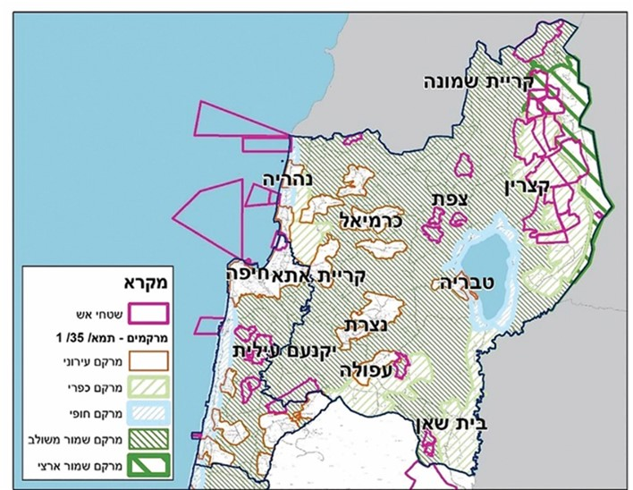
על פי נתוני מינהל התכנון מאוקטובר 2020. הביקורת לא עסקה בשטחי האימונים בים. כאמור, מדובר במפה של מינהל התכנון, והיא כוללת גם שטחי אימונים בים.
מפה 3: מרכז הארץ - שטחי האש על רקע מרקמים מתמ"א 1/35
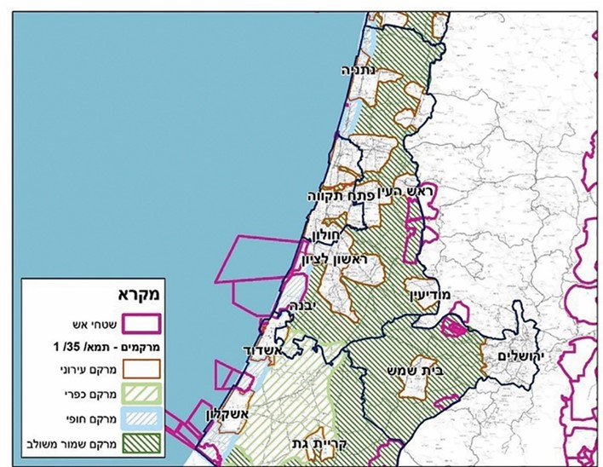
על פי נתוני מינהל התכנון מאוקטובר 2020.
מפה 4: ירושלים ודרום הארץ - שטחי האש על רקע מרקמים מתמ"א 1/35
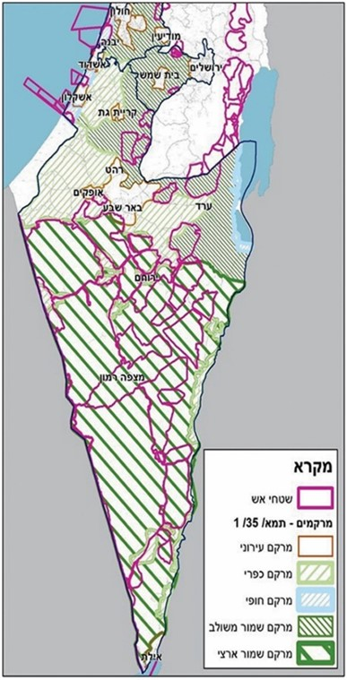
על פי נתוני מינהל התכנון מאוקטובר 2020.
על הבעייתיות בתהליכי התכנון שגורמת סגירת שטחים נכתב כי "ייעודי ושימושי קרקע ביטחוניים אינם נקבעים על ידי מוסדות התכנון אלא על ידי מערכת הביטחון ולא תמיד הם תואמים את אלה האזרחיים כפי שנקבעו בתוכניות לסוגיהן".
צוות מבקר המדינה השווה את מצבם המשפטי של שטחי האימונים בארץ לנעשה בבריטניה, שכן תקנות ההגנה מקורן בחקיקה המנדטורית מימי השלטון הבריטי בארץ. החוק הבריטי מאפשר לממשלה הבריטית לרכוש אדמות לצורכי ביטחון. אמנם, בשונה מבריטניה, שם רוב המקרקעין הם בבעלות פרטית, יותר מ-90% מהמקרקעין בישראל אינם פרטיים אלא בבעלות המדינה. עם זאת ראוי לציין כי החוק בבריטניה מסדיר מנגנון שנותן הזדמנות להתנגד לפגיעה בזמינות השימוש בקרקע. החוק הבריטי מאפשר גם להטיל מגבלות על תנועת הציבור בשטח, אך הוא קובע כי אפשר לעשות זאת כל עוד אין בכך כדי להפקיע זכויות מסוימות מן הציבור.
המצב החוקי האמור, ולפיו צה"ל רשאי בכל עת לסגור לצורך אימוניו שטחים שייעודם אחר, אף שמדובר במטרה ביטחונית חיונית, גורם לאי-ודאות בנוגע ליכולת לממש את התכנון לגבי שטחים אלה, ובמקרים מסוימים - לפגיעה בשלמות תהליך התכנון עצמו.
להלן דוגמאות לקשיים הנוצרים במצב החוקי הקיים בישראל:
- התוכנית להרחבת היישוב חורה שבנגב: את התוכנית המחוזית להרחבת חורה הגישה הרשות לפיתוח והתיישבות הבדואים בנגב, ומטרתה מתן מענה לריבוי הטבעי של היישוב וכן הסדרת התיישבות הפזורה הבדואית הנמצאת ממזרח ליישוב ובעלת זיקה אליו באמצעות הרחבה צמודת דופן. התוכנית, שמותאמת לייעוד מרקם עירוני שבתמ"א 35, חופפת לשטח אש 526, ולכן הוגשה לאישור מערכת הביטחון לביטול חלק משטח האש (להלן - גריעה), וזו התנגדה לכך.
על אף התנגדות מערכת הביטחון, הוועדה המחוזית לתכנון ולבנייה במחוז הדרום, שדנה בתוכנית, החליטה להפקיד את התוכנית וציינה כי היא סבורה שהתוכנית ראויה. עם זאת היא התנתה את הוצאת היתר הבנייה הראשון בתחום שטח האש בגריעתו על ידי מערכת הביטחון או במתן היתר מתאים אחר על ידיה. בעניין זה מסר בפברואר 2020 מתכנן מחוז דרום לצוות מבקר המדינה כי קיימת אי-ודאות באשר לאפשרות מימושה של התוכנית. עוד ציין כי במקרים שבהם מערכת הביטחון אינה מסכימה לשחרר שטחים שנסגרו על פי תקנות ההגנה, אין טעם לתכנן בהם שימושים אזרחיים כיוון שלא יהיה אפשר לממשם.
מפה 5: שטח אש 526 וגבולות היישוב חורה כולל תוכנית הרחבתה
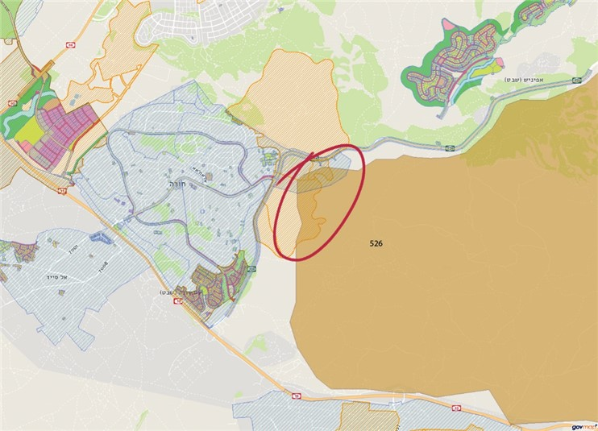
המקור: אתר govmap במרשתת, נכון ליולי 2020. שטח האש צבוע בחום בהיר. תוכנית ההרחבה משורטטת בסגול וכתום בהירים. שטח החפיפה בין התכנון לבין שטח האש מוקף באליפסה אדומה.
בתגובת צה"ל באוקטובר 2020 למשרד מבקר המדינה נכתב כי הרשות לפיתוח והתיישבות הבדואים בנגב לא ביצעה תיאום מוקדם עם מערכת הביטחון לגבי הבקשה לגריעת השטח, ובשל התנהלות הרשות, שאינה נותנת פתרון כולל למשפחות היושבות כיום בשטח האש, החליטה מערכת הביטחון להתנגד לתוכנית עד שיוצג פתרון הסדרה כולל.
בתגובת הרשות לפיתוח והתיישבות הבדואים בנגב בספטמבר 2020 למשרד מבקר המדינה נכתב כי התוכנית להרחבת היישוב חורה מזרחה דורשת גריעת חלק קטן משטח האש (מצידו המערבי) אך גם מאפשרת פינוי אזור נרחב משטחו המזרחי של שטח האש שבו גרות מאות משפחות בפיזור רחב ומונעות שימוש חופשי בכל שטח האש. התוכנית לא מתקדמת כיוון שמשרד הביטחון דרש התחייבות של הרשות שזו תפנה את התושבים בפרק זמן קצוב, דבר שהרשות לא יכולה להסכים לו בשל זכותם של התושבים לפנות לערכאות המשפטיות.
- עיכוב בפיתוח שכונה ואזור תיירות של העיר ירוחם: תוכנית בניין עיר שטחי תיירות ירוחם אושרה בשנת 2013, ותוכנית בניין עיר שכונת חלמוניות (612-0239418) אושרה בשנת 2015. שתי התוכניות נמצאות בתחומי שטח האימונים 504.
ב-15.3.20 מסרה מהנדסת המועצה המקומית ירוחם לצוות מבקר המדינה כי שטח האימונים טרם נגרע, וביצוע התוכניות טרם החל בשל כך. לעומת זאת, עמדתה של ז"י כפי שהוצגה ב-22.3.20 הייתה כי אף שצה"ל אישר את גריעת השטח, מועצת ירוחם היא שהקפיאה את בקשת הגריעה.
במאי 2020 מסרה מנכ"לית החברה הכלכלית ירוחם לצוות מבקר המדינה כי אף על פי שבוצע תכנון ראשוני אין בכוונת החברה להשקיע כספי ציבור נוספים לצורך תכנון מפורט מכיוון שאין היא יודעת אם בסופו של דבר ישוחרר השטח.
נמצא כי על אף עמדת ז"י ולפיה אושרה גריעת שטח אימונים 504, הרי שבפועל טרם נגרע השטח נכון למועד סיום הביקורת.
עוזר שר הביטחון לענייני התיישבות מסר לצוות מבקר המדינה במאי 2020 בנוגע לגריעת שטחים - כי נדרש ליצור פורום משותף המתכנס מפעם לפעם ומלבן יחד את הנושאים שבמחלוקת.
המועצה המקומית ירוחם מסרה בספטמבר 2020 למשרד מבקר המדינה כי היא עומדת בקשר עם נציג משרד הביטחון בוועדה המחוזית כדי לקדם את גריעת שטח האש ולאפשר את המשך פיתוח היישוב; וכי היא לא ביקשה להקפיא את בקשת הגריעה.
בתגובת צה"ל באוקטובר 2020 למשרד מבקר המדינה נכתב כי בשיחה שקיימו נציגי צה"ל עם ראשת מועצת ירוחם לאחר קבלת טיוטת הדוח, בספטמבר 2020, ניתן אישור עקרוני לקידום תוכנית למוקדי תיירות בירוחם. עוד נכתב שם כי מימוש תוכנית בניין עיר שכונת חלמוניות בירוחם מתעכב בשל גופים אחרים.
- תמ"א 41 - תמ"א כוללת לתשתית משק האנרגייה: במסמך של משרד האנרגייה ומינהל התכנון מיולי 2019 בנושא תמ"א 41 נכתב כי מאחר ששטחים ביטחוניים אינם יכולים לשמש להקמת תחנות כוח סולריות, נקבע כי שטחים אלו ייגרעו ממרחב החיפוש אחר שטחים מתאימים להקמת תחנות כוח סולריות. בעניין זה מסר מתכנן מחוז דרום במינהל התכנון לצוות מבקר המדינה בפברואר 2020 כי נוכח עמדת מערכת הביטחון שהובעה במוסדות התכנון הארציים, חיפוש שטחים לאנרגייה סולרית בנגב לא כלל את שטחי האימונים של צה"ל, הפרוסים על פני מרבית שטחו של הנגב.
בתגובת צה"ל באוקטובר 2020 למשרד מבקר המדינה נמסר כי צה"ל דרש להוציא משטחי האש את אזורי החיפוש לאור מיקום הפוגע בשטחי האימון.
בתגובת מינהל התכנון בספטמבר 2020 למשרד מבקר המדינה נמסר כי בתמ"א 41 נקבע ששטחים ביטחוניים לא ייכללו במרחב החיפוש, וזאת משום ששטחים אלו אינם זמינים לקידום תחנות כוח סולריות; עם זאת, אין ספק כי חלק משטחים אלו מתאים להקמה של תחנות כוח סולריות וזאת אף בלי לפגוע בשימוש הביטחוני הנדרש בהם.
משרד האנרגייה בתגובתו מספטמבר 2020 לא התייחס לתמ"א 41, אולם ציין כי סוגיית החפיפה בין שטחי האימונים לבין ייעודים תכנוניים באה לידי ביטוי בצורה ניכרת בכל הנוגע לאתרי כרייה וחציבה, ועולה חשש כבד כי הדבר יעכב או אף ימנע קידום תוכניות מהותיות למשק הבנייה והסלילה.
שטחי האימונים, המשתרעים על פני כ-35% מקרקעות המדינה והחיוניים לצה"ל לצורך שמירת כשירותו, נמצאים על קרקעות שנקבעו להן ייעודים שונים. מצב זה נובע מכך שמתקיימות שתי מערכות דינים נפרדות החלות על אותם שטחים: חוק התכנון והבנייה - המסמיך את מוסדות התכנון לקבוע ייעודים לקרקע, ואימונים אינם נכללים בייעודים אלה; ותקנות ההגנה - המסמיכות את הרמטכ"ל לסגור שטחים, לדוגמה לצורך אימונים, וזאת ללא קשר לייעוד הקרקע באותם שטחים. במצב זה מוסדות התכנון אומנם מוסמכים לקבוע ייעודים שונים לשטחים, אך מימושם של הייעודים בשטחים אלה מוטל בספק בשל סמכותו האמורה של הרמטכ"ל לסגור אותם בכל עת.
נוכח הבסיס החוקי הנותן בידי הרמטכ"ל את הסמכות הבלעדית לסגור שטחים וכן את הסמכות למנוע הוצאת היתר מכוח תוכנית (דוגמת תמ"א 35), יש קושי לאזן בצורה מיטבית בין הצרכים הביטחוניים לבין הצרכים האזרחיים.
בתגובת צה"ל מאוקטובר 2020 נמסר כי הגידול באוכלוסייה במרוצת השנים לא מתנגש לרוב עם קיומם של שטחי אימונים, שמרביתם נמצאים בשטחים המיועדים להיות שטחים פתוחים ושהם בבעלות המדינה. אומנם אין תוכנית מתאר או ייעוד קרקע המסמן שטחי אימונים, ואולם בתמ"א 35 יש התייחסות לשטחים הביטחוניים ולמקומם. אף שסגירת שטח לא נדרשת להיות תואמת למצב תכנוני קיים, במסגרת עבודת מטה לסגירת שטחים אחראי אג"ת לבחון מול כלל הגורמים הרלוונטיים אם אין סתירה בין הדרישה לסגירת השטח לבין תכנון השטח וייעודו. אין מניעה ואף ייטב המצב אם שטחי אימונים אלה יקבלו ביטוי כייעוד קרקע בתוכניות המתאר, ואולם נדרש כי מהלך זה ייעשה בתיאום עם צה"ל ובלי שתופקע סמכות הרמטכ"ל לסגירת שטחים כאמור בתקנות ההגנה. אין מניעה לקיים, כפי שקורה כיום, פגישות עיתיות עם המועצות שבמסגרתן יציגו את צורכיהן, ותיבחן האפשרות לקיום פורום עיתי. צה"ל רואה ערך עליון בקשר עם ההתיישבות וראשי המועצות בהתנהלותו ואינו שולל מראש כל פנייה בנוגע לצורכי אלו, אלא הוא משיב רק לאחר בחינה מעמיקה מול הגורמים הרלוונטיים בצה"ל.
בתגובה שמסר מינהל התכנון בספטמבר 2020 למשרד מבקר המדינה נכתב כי הממשלה, שאישרה את תמ"א 35, נתנה את הדעת על השטחים הביטחוניים וקבעה את המגבלות התכנוניות שיחולו לגביהם. אין מדובר בשני מישורים מקבילים ומנותקים, הגם ששטח אימונים אינו בגדר ייעוד קרקע. תמ"א 35 גם קובעת אפשרות לערור על החלטת נציג שר הביטחון.
מומלץ כי מוסדות התכנון הארציים וצה"ל ימסדו פורום משותף לצורך בחינה עיתית של הצרכים התכנוניים מחד גיסא והצורך בשטחי האימונים מאידך גיסא. בתוך כך מומלץ כי יבחנו הסדרת מנגנון שיסייע להכריע בשאלת השימוש בשטחים שסגורים לטובת אימונים ואשר לגביהם מתעוררים אינטרסים מתנגשים - ביטחוניים לעומת אזרחיים לאומיים, ובהתאם לתוצאות הבחינה - להמליץ על כך לממשלה. ראוי כי בבחינת הצרכים ומנגנון ההסדרה יישקלו גם צרכים ביטחוניים עתידיים, דוגמת אימונים באמצעי לחימה עתידיים.
בתגובת מינהל התכנון בספטמבר 2020 למשרד מבקר המדינה נכתב כי ההמלצה למסד פורום משותף למוסדות התכנון הארציים וצה"ל היא ראויה, אם כי לא תמיד יש קונפליקט בין שני האינטרסים, לדוגמה כאשר מדובר באימונים שאינם כרוכים בשימוש באש.
בתגובת צה"ל באוקטובר 2020 למשרד מבקר המדינה נמסר כי הסמכות לסגור שטחים נתונה על פי חוק בידי המפקד הצבאי לצרכים ביטחוניים בלבד, והאיזון הנדרש בין צרכים לאומיים לצורכי אימונים נעשה על ידי הסמכות הבכירה ביותר בצה"ל, וממילא מתקיים שיח משותף עם מוסדות התכנון במסגרת ועדות התכנון.
משרד מבקר המדינה מציין כי פתרון בדמות מנגנון כאמור יבטיח את הראייה הלאומית הכוללת ויתרום ליצירת איזון בין אינטרסים שלעיתים מתנגשים.

ניהול שטחי האימונים בצה"ל

צווי הסגירה של שטחי האימונים
הוראת סגירה קבועה מפרטת את השלבים להוצאת צו סגירת שטחים לצרכים ביטחוניים, ובעיקר לצורכי אימונים. על פי הוראה זו, תוקפו של צו הסגירה הוא מיום פרסומו בחוזר של מזכירות הפיקוד העליון (להלן - מפ"ע). כמו כן נקבע בהוראה כי מפ"ע תוודא את גניזתם של הצו והמפות ותעביר עותק מהם לאג"ת. נוסף על כך יופץ עותק של הצו, בין היתר, למרכז למיפוי ישראל (להלן - מפ"י).
מפ"י מופקד על קביעה והפקה של מוצרי מיפוי מודפסים ודיגיטליים רשמיים של ישראל. באתר המפות הממשלתי של מפ"י במרשתת יש מערכת מידע גיאוגרפית (GIS) ממוחשבת המשלבת תכנים מכמה שכבות מידע, מבוססות מיפוי או מאגרי נתונים טבלאיים. בין אלו יש גם שכבת מידע לגבי שטחי האימונים המתבססת על נתונים הנמסרים למפ"י מאג"ת.
צוות מבקר המדינה מיפה את כלל שטחי האימונים המופיעים באתר המפות הממשלתי ופנה למפ"ע ולאג"ת כדי שימציאו לכל שטח שכזה את צו הסגירה הרשמי של הרמטכ"ל, שאמור להימצא אצלם, כפי שנקבע בהוראת סגירה קבועה.
בביקורת נמצא כי:
- במפ"ע ובאג"ת לא נמצאו צווי סגירה לגבי שטחי האימונים האלה: 104, 106, 501.
- נמצאו אי-התאמות בגבולות של השטחים הסגורים בין צווי הסגירה לבין שכבות המידע לגביהם באג"ת ובז"י. כך לדוגמה בנוגע לשטחים הסגורים 120, 121, שכבות אג"ת וז"י אינן מתואמות ביניהן, ואין התאמה בינן ובין צו הרמטכ"ל.
תקנות ההגנה מחייבות כי סגירת שטחים על ידי צה"ל תיעשה בצו. על פי הוראת סגירה קבועה, צו הסגירה בחתימת הרמטכ"ל יפורסם בחוזר מפ"ע ונוסף על כך יופץ לגורמים שונים בכפוף למגבלות ביטחון שדה [כיום מכונה ביטחון מידע], ובין היתר לאג"ת. עם הוצאתו של צו הסגירה השטח הופך להיות סגור בהתאם לקבוע בצו ובמפה המצורפת לו, הכוללת את פרטי השטח שנסגר בסגירה קבועה.
בתגובת צה"ל מאוקטובר 2020 נמסר כי צו הסגירה תקף אף ללא פרסום ברשומות, וכי פטור זה מאפשר לצה"ל לפרסם את הצווים בדרך אחרת שתביא את הצו לידיעת הציבור, דוגמת שילוט מתאים בסביבת שטחי האימונים.
משרד מבקר המדינה מציין כי הגם שצווי הסגירה אינם טעונים פרסום ברשומות, מומלץ לפרסם צווים בדרך שתביא אותם לידיעת הציבור, זאת בפרט כאשר עסקינן בצווים שגורמים להגבלות על זכויות ובכלל זה הזכות לקניין והזכות לחופש התנועה.
אי-התאמות בין צווי הסגירה לבין שכבות המידע לגביהם יוצרות חוסר בהירות בנוגע לגבולות שטחי האימונים ובסיס נתונים לא מדויק המוצג והעומד לרשות הציבור באמצעות מפ"י. משכך - אזרחים עשויים למצוא את עצמם בתוך שטחי האימונים בלא שהתכוונו לכך, דבר שעלול להביא לתקלות בטיחות (בעניין זה ראו בהמשך).
בתגובה שמסר מפ"י באוגוסט 2020 למשרד מבקר המדינה נכתב כי אין בידיו עותק של צווי הסגירה; וכי הוא מעלה לאתר המפות הממשלתי במרשתת (govmap) נתונים על שטחי האש הקיימים במפות רק לאחר קבלת אישור מאג"ת, בלא היכולת לבקר את המידע מאג"ת.
בתגובה שמסר צה"ל באוקטובר 2020 למשרד מבקר המדינה נכתב כי בנוגע לפערים בשכבות המידע מתקיימת עבודת מטה מקצועית לתיקון אי-ההתאמות. כמו כן נבחן הצורך בהפקת צווים חדשים לשטחי האימונים 104, 106 ו-501.
בתגובת מינהל התכנון בספטמבר 2020 למשרד מבקר המדינה נכתב כי באוגוסט 2020 עדכן אג"ת את מינהל התכנון בכמה שינויים בשטחי האימונים, ובכלל זה - גריעתם של חלקים משני שטחים והחזרתם של שטחים שנמחקו בעבר בטעות. אג"ת לא העביר למינהל התכנון שכבות מידע עבור השטחים האמורים.
על מפ"ע ואג"ת לוודא הימצאות צו סגירה לכל אחד משטחי האימונים ביבשה שכן על צווים אלו מתבססות שכבות המידע האמורות; וכן על אג"ת להעביר למינהל התכנון את שכבות המידע הכוללות את השינויים שנעשו בשטחי האימונים. כמו כן מומלץ כי צה"ל ומוסדות התכנון ימפו באופן שוטף את היקפם של שטחי החפיפה של ייעודי הקרקע השונים עם שטחי האימונים וזאת כחלק מבסיס המידע לצורך תכנון עתידי ותוך שמירה על הצורך המבצעי של צה"ל.

הפיקוח והבקרה של מחלקת האימונים בז"י על שטחי האימונים
ז"י אמונה, בין היתר, על תכנון, הפעלה ובקרה של האימונים ביבשה. בהוראת סגירה קבועה נקבע כי גורם התכנון בז"י יבדוק מפעם לפעם את מידת ניצול שטחי האימונים, ואם יתברר שאין עוד צורך בשטח מסוים לאימונים, יחל תהליך לגריעתו משטח האימונים או לביטול הצו שהביא לסגירתו.
בהוראת ז"י בנושא שטחי אש ביבשה נקבע כי מחלקת האימונים בזרוע תקבע את האחריות לשטח אש מסוים ליחידה בהתאם למיקום היחידה ולצורכי האימונים.
בביקורת עלה כי אין בידי מחלקת האימונים בז"י נתונים על ניצול שטחי האימונים:
- צוות מבקר המדינה בדק באופן ממוקד את הפיקוח והבקרה על השימוש בשלושה שטחי אימונים. להלן תוצאות הבדיקה:

בסיס האימונים אליקים
מגרף האימונים של אליקים שבפיקוד הצפון (להלן - פצ"ן) לשנת 2019 ועד סוף יולי 2020 עולה כי מתקיימים בבסיס אימונים שונים לאורך כל ימות החול בשבוע (א'-ה') ולעיתים גם בימי ו'.
במדור מבצעים בבסיס אליקים לא ידעו לענות מהו אחוז הניצול השנתי בפועל של שטחי האימונים מתוך הגרף האמור.

שטח אש על רצועת חוף באורך של כשבעה ק"מ בראשון לציון
ממסמכים שנמסרו לצוות מבקר המדינה עולה כי השטח משמש מטווח בתחמושת חיה. הוא פעיל בימים א'-ה' בשעות 7:30 - 17:00, ולעיתים קרובות מעבר לשעות אלה ואף בסופי שבוע ובחגים. מן המסמכים עולה כי בשטח האש יש עמדות ירי, וכי בממוצע שנתי מתקיימים בו 1,624 ימי פעילות (בכל העמדות יחד). בממוצע שנתי של כלל העמדות מתקיימת פעילות במשך עשרות רבות של ימים בממוצע בכל עמדה.
מפקד הבסיס הדגיש כי אין הפרדה בין שטח היחידה לבין שטח האש ולכן הכניסה לשטח האש משמשת בהכרח כניסה לבסיס, ועל כן פתיחת השטח בשעות שבהן לא מתקיימת פעילות אינה רלוונטית. עוד הדגיש כי לאורך השנים בוצעה ביחידה פעילות רבה, ואין ודאות כי כל התחמושת שהשתמשו בה במסגרתה אכן התפוצצה, וגם מסיבה זו אסורה הכניסה לשטח. גם כניסה לים אינה אפשרית כיוון שמבוצע באופן שוטף ירי לעברו.
עוד עולה בביקורת כי ניצול שטחי האימונים במתקן בראשון לציון בחלק מהעמדות הוא עד 50 ימים בשנה, בחלק מהעמדות בין 150-51 ימים בשנה ובחלק מהעמדות בין 260-151 ימים בשנה.

בית ספר ומתקן לאימוני לוחמת טרור (מתקן אדם - שטח אש 203)
על פי נתונים שנמסרו לצוות מבקר המדינה, במתקן שבמרכז הארץ מתקיימים אימונים של הקורסים של בית הספר וכן אימונים ליחידות המבקשות זאת. האימונים מתבצעים בתחומים שונים, ובהם צליפה, לוחמת חי"ר, קליעה וירי באקדח. גם יחידות שאינן צבאיות כמו שירות בתי הסוהר, יחידות משטרתיות ואגפים שונים במשרד הביטחון משתמשים תכופות במתקני היחידה. האימונים מתבצעים במרבית ימי השבוע (יום ולילה) מלבד שבתות וחגים.
מן הנתונים שנמסרו לגבי שלושת שטחי האש שלהלן עולה כי על פי התכנון אמורה להתקיים בכל אחד מהם פעילות ענפה במרבית ימות השנה, וכי יש סיכון ממשי בכניסת אזרחים לשטחים אלו גם בעת שלא מתבצעת בהם פעילות. לגבי ניצול השטחים בפועל - שתיים מן היחידות לא ידעו להציג נתונים מספריים בפני צוות מבקר המדינה, ולא נמצא כי כלל היחידות מדווחים באופן עיתי וסדור לז"י על מידת ניצול שטחי האימונים.
מומלץ כי כלל היחידות בעלות שטחי האימונים ימפו בכל שנה את ניצול שטחי האימונים שלהן, הן מבחינת מספר הימים והן מבחינת היקף השטח שנוצל, ויעבירו נתונים אלה לז"י, זאת לצורך תכנון מיטבי של ניצול שטחי האימונים.
- בעניין זה מסרה ראשת מדור תרגילים ושטחי אש בז"י לצוות הביקורת במאי 2020 כי במרכז תיאום האימונים המרחבי (להלן - מתא"ם) של כל פיקוד מרחבי - יש נתונים על ניצול שטחי האימונים ויעילות השימוש בהם, ואולם אין בידי ז"י נתונים כאלה.
לצוות מבקר המדינה נמסרו ביקורות לדוגמה שביצעו המתא"מים השונים בשנים 2018 עד 2019. בארבע הביקורות שמסר מתא"ם פצ"ן לא הייתה התייחסות לניצול שטחי האימונים; ובחמש הביקורות שמסר מתא"ם פיקוד המרכז נכתב כי "יש ניצול מלא של השטחים". מתא"ם פיקוד הדרום (להלן - פד"ם) מסר 12 ביקורות, ומהן עולה כי שלושה משטחי האימונים אינם מנוצלים ואינם נדרשים.
כך למשל, לגבי שטח האימונים הסגור 1001 שנמצא באחריות מתא"ם פד"ם נכתב כי הוא אינו נמצא בשימוש, וכי המתא"ם ממליץ שצה"ל ישחרר את שטח האש הזה לשימוש אזרחי; לגבי השטחים 503א' ו-503ה' של בית הספר להגנת הגבולות נכתב כי מדובר בשטחים רחוקים וקשים לשליטה שאינם מתאימים לאימוני היחידה וכי מומלץ לשקול את העברתם ליחידה אחרת; ולגבי שטחי האימונים של בה"ד 1 נכתב כי ברבים מהם אין כלל נוכחות של היחידה, ובחלק מהם יש בעיקר אימונים יבשים (ללא ירי).
במאי 2020 מסרה ראשת מדור תרגילים ושטחי אש בז"י כי אין היא מכירה את הביקורות האמורות.
בביקורת עלה כי מחלקת האימונים בז"י לא קבעה למתא"מים מדדים שישמשו אותם כדי לבחון את מידת ניצול שטחי האימונים שבאחריותם.
במאי 2020 מסרה ראשת מדור תרגילים ושטחי אש שבמחלקת האימונים בז"י לצוות מבקר המדינה כי אין מסמך שמגדיר מדדים כאלו.
בהיעדר ריכוז נתונים על ניצול שטחי האימונים על ידי היחידות שלהן הוקצו שטחים אלה, אין בידי מחלקת האימונים בז"י תמונת מצב כוללת ומהימנה לגבי מידת השימוש ואופן השימוש בשטחי האימונים. יתרה מכך, גם לו ריכזה מחלקת האימונים נתונים כאמור היא לא יכולה הייתה ללמוד מהם מהי תמונת המצב הכוללת לגבי ניצול שטחי האימונים מכיוון שהנתונים אינם מתבססים על אמות מידה אחידות וברורות.
בתגובת צה"ל באוקטובר 2020 למשרד מבקר המדינה נכתב כי הגם שבזרוע היבשה יש מערכת לתיאום שטחי אימונים המספקת נתונים על ניצול השטחים, מקובלת עמדת הביקורת בנוגע להגדרת מדדים לצורך קבלת תמונת מצב על ניצול שטחי האימונים. כמו כן, בסוף שנת 2019 אויש תקן אזרח עובד צה"ל (אע"צ) במחלקת אימונים / מדור שטחי אש לתפקיד ראש מדור שטחי אש שחלק מהגדרת תפקידו - ביצוע ביקורות בשטחי האש לרבות מיצוי השימוש בשטחי האש.
מומלץ כי ז"י תרכז את נתוני השימוש בכלל שטחי האימונים ותגדיר מדדים אחידים למידת ניצולם. כן עליה לרכז נתוני ביקורות של המתא"מים כדי לשפר את איכות המידע שבידיה לגבי שטחי האימונים שאינם מנוצלים ויכולים לשמש ביעילות רבה יותר יחידות אחרות או שניתן לגרוע אותם לטובת שימושים אזרחיים הנדרשים בשטחים אלה.

הפיקוח והבקרה של אג"ת על שטחי האימונים
אג"ת הוא גוף התכנון והארגון המרכזי במטכ"ל, ובין היתר הוא עוסק בבניין הכוח ופריסתו. בין תפקידיו נמנים גיבוש צורכי התשתית הפיזית של צה"ל; ייצוג צה"ל במערכת הביטחון ומחוץ לה; ריכוז עבודת המטה בצה"ל בנושא תכנון ובנייה ושימוש במקרקעין צבאי וייצוגו במוסדות המחוזיים לתכנון ובנייה ובמוסדות ממלכתיים אחרים המופקדים על הנושא.
בהוראת סגירה קבועה האמורה לעיל נקבע כי סגירת שטח על ידי צה"ל תיעשה רק אם יש צורך ביטחוני של ממש המחייב זאת ובמידה שאינה עולה על הנדרש. עוד נקבע בהוראה כי גורם התכנון בז"י וענף תשתיות ופריסה (להלן - תו"פ) שבאג"ת יבדקו מפעם לפעם את מידת ניצול שטחי האימונים, ואם יתברר שאין עוד צורך בשטח מסוים לאימונים, יחל תהליך לגריעתו משטח האימונים או לביטול הצו שהביא לסגירתו.
בגיליון היובל של קרן קיימת לישראל משנת 2000 כתב ראש אג"ת דאז כי אחת השאלות המעסיקות את צה"ל היא האם הוא משתמש בשטחי האימונים בצורה יעילה ובדרך הטובה ביותר; וכי על הצבא להתחשב בתוכניות הפיתוח האזרחיות ובתוכניות המתאר השונות נוכח גידול האוכלוסין והכלכלה המתפתחת.
בביקורת נמצא כי ענף תו"פ באג"ת לא בוחן מול ז"י והפיקודים המרחביים באופן יזום את מידת ניצול שטחי האימונים לצורך ייעול השימוש בהם ולצורך תהליכי גריעת שטחים.
להלן הפרטים:
ביוני 2019 מסר ראש ענף תו"פ דאז באג"ת לצוות מבקר המדינה כי הענף אינו מבצע בקרות על היקף השימוש בשטחי האימונים. במרץ 2020 מסר ראש הענף הנוכחי כי הוא אינו מכיר בדיקה יזומה למידת ניצול שטחי האימונים שבעקבותיה נעשתה גריעה כלשהי מהשטח, ובדיקות לצורך גריעת שטח נעשות רק נוכח בקשה או פנייה של גורמים אזרחיים ולתכלית מסוימת (אד הוק).
אי-קיום בדיקה יזומה על ידי אג"ת לגבי נחיצותם של שטחי האימונים עלול להביא לכך ששטחים ייוותרו סגורים בלא שיש בכך צורך ביטחוני של ממש המחייב זאת, כפי שנקבע בהוראת סגירה קבועה. במצב דברים זה ייוותרו שטחים לא מנוצלים אף על פי שיכולים היו לשמש יחידות אחרות בצה"ל או את הציבור.
על ענף תו"פ באג"ת לקיים בדיקות יזומות לגבי אופן ניצול כלל שטחי האימונים ולא להסתפק בבדיקה בעקבות פניות מזדמנות בלבד לגריעת שטחים.
בתגובת צה"ל באוקטובר 2020 למשרד מבקר המדינה נכתב כי כיום מבוצעות בחינות לניצול שטחים רק בנוגע לבקשות גריעה וכי צה"ל יתחיל לבחון ניצול ומיצוי של שטחים גם באופן שוטף.

שימושים אזרחיים קבועים בתוך שטחי האימונים
במהלך הביקורת הוצגו לצוות מבקר המדינה שישה מקרים שבהם נעשה שימוש אזרחי קבוע, במשך עשרות שנים, בתוך שטחי אימונים, מצב שבפועל מונע את קיומם של האימונים בשטחים אלה.
להלן הפרטים:
לוח 3: שימושים אזרחיים קבועים בתוך שטחי אימונים
השימוש האזרחי | שטח האימונים  הסגור | משך הזמן שבו נעשה שימוש  אזרחי בתוך שטח האימונים
יותר ממחצית היישוב נתיב העשרה שבנגב המערבי | 609 | כ-38 שנים
מרבית שטחו של היישוב אודם שברמת הגולן | 131 (אל פוראן) | כ-39 שנים
היישוב הקהילתי ברוכים-קלע אלון שברמת הגולן | 123א' | כ-29 שנים
חלקו של כביש 4, בין קו רוחב פלמחים לקו רוחב יבנה | 299 | כ-45 שנים
חלקו של כביש 358 (שקף-שומריה) | 309ב' | כ-11 שנים
מרבית שטחו של אזור התעשייה קצרין | 121ב' | כ-30 שנים
על פי נתונים שנאספו במהלך הביקורת.
יודגש כי שימושים אזרחיים בשטחי אימונים קיימים שנים רבות, וחלקם מוכרים בצה"ל. בשנת 2016 דנה מחלקת האימונים בז"י בדרישות מגורמים אזרחיים לגריעת שטחי האימונים, וזאת במסגרת תוכנית רב-שנתית בנושא תשתיות אימון ושטחי אש. בין היתר, הועלה שם הצורך בגריעה משטח אימונים 131 עבור היישוב אודם וכן הצורך בגריעה משטח אימונים 609 עבור היישוב נתיב העשרה.
עד מועד סיום הביקורת טרם נגרעו השטחים עבור היישובים אודם ונתיב העשרה על אף העלאת הצורך בכך על ידי צה"ל ואף שמדובר במצב שאינו תקין הנמשך עשרות שנים. יודגש כי על פי תקנה 125 לתקנות ההגנה, משמעות צו הסגירה היא כי כל אדם הנכנס לשטח הסגור ללא היתר בכתב יואשם בעבירה על תקנות ההגנה.
המועצה האזורית חוף אשקלון מסרה בספטמבר 2020 למשרד מבקר המדינה כי היא לא מכירה שטח צבאי מוכרז שהפסיק את שימושו והפך לאזרחי באזור היישוב נתיב העשרה.
המועצה המקומית קצרין מסרה בספטמבר 2020 למשרד מבקר המדינה כי אזור התעשייה קצרין קיים עשרות שנים, וכי גריעתו הכרחית כדי להמשיך בפיתוח היישוב וכדי למנוע חשש מפגיעה באזרחים.
חברת נתיבי ישראל מסרה בספטמבר 2020 למשרד מבקר המדינה כי כביש 4 וכביש 358 נבנו כחוק; וכי החברה מסכימה שיש למפות את כל שטחי האימונים שבהם בפועל נעשים שימושים אזרחיים קבועים שאינם מאפשרים קיום אימונים, ולגרוע אותם.
במצב שתואר לעיל קיימים סיכוני בטיחות לאזרחים שבפועל מצויים בשטחי אימונים. נוסף על כך הדבר מביא לכך שצה"ל אינו מתאמן על מלוא השטח בשל הנוכחות הקבועה של אזרחים בחלק ממנו.
מומלץ כי ז"י ואג"ת ימפו את כל שטחי האימונים שבהם בפועל כבר נעשים שימושים אזרחיים קבועים שאינם מאפשרים קיום אימונים, ויגרעו את אותם השטחים שלגביהם ברור שלא ייעשה בהם עוד שימוש לאימונים.
בתגובת צה"ל באוקטובר 2020 למשרד מבקר המדינה נכתב כי ההמלצה מקובלת וכי בוצע מיפוי לשימושים אזרחיים הנמצאים כיום בתוך שטחי אש.

שטחי האימונים חיוניים והכרחיים לצה"ל לצורך שמירת כשירותו המבצעית. עם זאת, מפרק זה עולה כי יש שטחי אימונים שאינם מנוצלים על ידי צה"ל ועשויים לשמש לצרכים אזרחיים או שמשמשים לצרכים כאלו בפועל. יתרה מכך, נתוני ניצול שטחי האימונים לא תמיד ידועים לצה"ל במלואם. נוכח מצוקת הקרקעות במדינה, ראוי כי צה"ל יקפיד על כך שסגירת שטחים למטרת אימונים תיעשה במידתיות, כאשר קיים צורך של ממש ובמידה שאינה עולה על הנדרש. לשם כך עליו לשפר את האופן שבו הוא מנהל את שטחי האימונים ולהגביר את הפיקוח והבקרה על יעילות השימוש בהם.

פינוי נפלים משטחי האימונים
נפל הוא תחמושת שנורתה, הוטלה או הופעלה, ומטען חומר הנפץ שבה לא התפוצץ או שהתפוצץ חלקית או נשרף. שטח נפלים הוא שטח שיש בו נפלים או שקיים חשש שיש בו נפלים בין היתר כתוצאה מפעילות אימונים או מביצוע ניסויים.
בשטחי אימונים רבים חיילי צה"ל מתאמנים בירי של תחמושת מסוגים שונים, שחלקה לא מתפוצצת ונותרת בשטח כנפלים שיש בהם סיכון בטיחותי. יחידה שבבעלותה שטח אש אחראית לסרוק אותו ביסודיות אחת לשלושה חודשים לצורך איתור נפלים, ויחידה המתאמנת בשטח צריכה לבצע סריקה כאמור עם כניסתה לשטח וביציאתה ממנו; המתא"ם הפיקודי אחראי לקיים על כך בקרה ומעקב. נפלים שאי אפשר לסלק יש לסמן ולדווח עליהם למתא"ם הפיקודי.
כחלק מהליכי גריעת שטחי האימונים שנעשו בהם אימונים, יש לוודא שהשטח נקי מנפלים כדי למנוע פגיעה בנפש (להלן - תהליך זיכוי מנפלים).
על פי הוראות ז"י, את הנפלים ישמידו קצינים מוסמכי סילוק נפלים, אנשי סילוק פצצות או קצין הנדסה, בהתאם לסוג הנפל והעומק שבו הוא נמצא ובהתאם לקבוּע בהוראות. במשך שנים היה צה"ל הגוף היחיד המוסמך לעסוק בתהליכי זיכוי מנפלים. בינואר 2019 הוסמכה לכך גם הרלפ"ם בתיקון לחוק לפינוי שדות מוקשים, התשע"א-2011, אז שמו שונה לחוק לפינוי שדות מוקשים ושטחי נפלים, התשע"א-2011 (להלן - חוק לפינוי מוקשים ונפלים). על פי החוק המתוקן, תפקידי הרלפ"ם כוללים, בין השאר: קביעת מפרט לאומי לפינוי שדות מוקשים ושטחי נפלים, פעולה לפינוי שדות מוקשים ושטחי נפלים, ביצוע ביקורות, סיורים ותיקוני שילוט. החוק המתוקן הותיר את הסמכות לפינוי נפלים גם בידי צה"ל.
זה חמש שנים לפחות חל עיכוב בתהליכי גריעת שטחי האימונים שצה"ל הסכים כי ניתן לפנותם לטובת שימושים אזרחיים, וזאת עקב אי-פינוי נפלים מאותם שטחים.
להלן הפרטים:

סוגיית האחריות לפינוי נפלים
ביולי 2015 העבירה לשכת הרמטכ"ל ללשכת שר הביטחון רשימה של 17 שטחי אש, מהם שניים בתחומי איו"ש, המיועדים לגריעה, שבהם נדרש תהליך זיכוי מנפלים. במסמך של אג"ת שצורף לרשימה נרשם כי יש קושי בגריעת השטחים עקב הצורך בזיכוים מנפלים, וכי בהתאם להנחיית ראש מטה שר הביטחון דאז יוסדר זיכוי שטחי האימונים מנפלים בסמכות הרלפ"ם ובאחריותה (כאמור, באותה עת טרם הוסמכה הרלפ"ם לעשות זאת).
מצה"ל נמסר כי ארבעה משטחי האש האמורים שיועדו לגריעה זוכו מנפלים, כלהלן: כ-1,500 דונם משטח אש 300 זוכו בשנת 2015 עבור שדה סולרי על בסיס מתווה משפטי שאושר באופן ספציפי על ידי משרד המשפטים; כ-4,300 דונם משטח אש 600 זוכו בשנת 2015 עבור תחנה סולרית ומרכז טיהור שפכים על בסיס מתווה משפטי שאושר על ידי משרד המשפטים;
כ-1,200 דונם זוכו משטח אש 203 עבור ראש העין על בסיס סריקה עילית ואישור פיקוד מרכז; וכ-7,000 דונם זוכו בשנת 2020 משטח אש 300 על בסיס סקר מקצועי של קצין הנדסה ראשי (להלן - קהנ"ר) ובהתאם למתווה ספציפי שאושר על ידי סגן הרמטכ"ל.
ממסמכים שנמסרו לצוות מבקר המדינה עלה כי כעבור חמש שנים מהעברת הרשימה האמורה, 11 מ-15 שטחי האימונים (לא כולל איו"ש) לא זוכו מנפלים.
להלן הפרטים:
באוגוסט 2018 כתב עוזר שר הביטחון להתיישבות לראש המועצה האזורית אשכול בעניין בקשת המועצה לגרוע משטח האימונים 300 שבצאלים כי "בהתאם להחלטת מערכת הביטחון, לא ניתן לסכן את חייהם של חיילי צה"ל למשימות אזרחיות דוגמת שחרור שטחים סגורים". עוד הוסיף כי משרד הביטחון מקדם תיקון לחוק שיעניק לרלפ"ם סמכות לפינוי נפלים.
על אף הותרת הסמכות בחוק לפנות נפלים גם בידי צה"ל, נקבע בהוראת קהנ"ר מדצמבר 2019 כי "בשטחי אש שאינם נחוצים עוד לצה"ל והם מיועדים לפינוי ולגריעה, יבוצע פינוי השטח מנפלים על ידי הרשות לפינוי מוקשים".
בתגובת המועצה האזורית אשכול בספטמבר 2020 למשרד מבקר המדינה נכתב כי יישובי המועצה משוועים לתוספת קרקע כדי להתקיים ולהתפרנס מחקלאות. במשך כשבע שנים פעלה המועצה לשחרר שטחי אש מול גורמי צה"ל ומשרד הביטחון. בעבר ניתן היה לשחרר שטח אש לאחר סריקה רגלית, אלא שבשנים האחרונות נדרשת סריקת עומק באמצעות כלים ייעודיים שעלותם גבוהה ביותר, שאינה ביכולתם הכלכלית של החקלאים או המועצה. לגבי 7,000 הדונם שזוכו השנה, מדובר בשטח המעובד לעומק זה עשר שנים, שבמהלכן לא התגלה אפילו נפל אחד. בכל זאת, היועצים המשפטיים לא אישרו את שחרור השטח, ורק לאחר התערבות דרגים בכירים ביותר הוסכם לשחרר אותו.
בתגובת המועצה האזורית רמת הנגב בספטמבר 2020 למשרד מבקר המדינה נכתב כי
ב-14.9.20 הובא לידיעת ראש המועצה כי שטח אש 300, שכבר בינואר 2017 אישר צה"ל לגרוע אותו והיה בתהליך גריעה על ידי מפקדת קהנ"ר, לא יוכל להיגרע באמצעות צה"ל אלא יחכה לגריעה על ידי הרלפ"ם.
בתגובת צה"ל מאוקטובר 2020 למשרד מבקר המדינה נכתב כי הוראת קהנ"ר מבטאת את המדיניות העקבית של צה"ל שלפיה חיילי צה"ל לא יפנו שטחי אימונים ממוקשים או מנפלים כאשר הדבר נחוץ לצורכי פיתוח אזרחי, למעט במקרים ייחודיים. צה"ל הדגיש כי ברירת המחדל היא שהרלפ"ם תבצע פינוי שטחים מנפלים וכי הסמכות המקבילה לפינוי מנפלים שנותרה לצה"ל בחוק היא רשות, והפעלתה נתונה לשיקול דעתו של צה"ל.
בתגובת הרלפ"ם בספטמבר 2020 למשרד מבקר המדינה נכתב כי בחודש ספטמבר 2020 קיבלה הרשות מאג"ת שכבת מידע ובה סומנו 17 שטחי נפלים שאמורים היו להיגרע ובהם שטחי נפלים שנעשים בהם שימושים אזרחיים קבועים. בשטחים שבהם נעשים שימושים אזרחיים קבועים לא ניתן להפעיל חברת פיקוח וחברת פינוי ולכן לדעת הרלפ"ם האחריות לשחרורם וביטול צו הסגירה מוטלת על צה"ל.
נוכח המחלוקת בין צה"ל לבין הרלפ"ם לגבי האחריות לזיכוי שטחי נפלים לצרכים אזרחיים, ובהינתן כי חוק הרלפ"ם מסמיך את שר הביטחון לטיפול בפינוי מוקשים ונפלים, מומלץ כי שר הביטחון יבחן את התמשכות תהליכי פינוי הנפלים ואת החסמים בתהליך וכן יקבע מיהו הגורם (צה"ל או רלפ"ם) האחראי לנושא, ובייחוד אם הדבר נוגע לפינוי נפלים משטחים כאלו שנעשים בהם שימושים אזרחיים קבועים. בבחינה זו ראוי שיובאו בחשבון העיכובים רבי-השנים בגריעת שטחי אימונים עבור פרויקטים בעלי חשיבות לאומית ובעיקר בפריפריה.

התקציב לזיכוי מנפלים
עלויות הזיכוי של שטח מנפלים עשויות להיות גבוהות מאוד. ככל שנדרשת בדיקה עמוקה יותר בקרקע - כך נדרשים משאבים גדולים יותר. סוגיית מימון תהליך הזיכוי מנפלים הביאה אף היא לעיכובים בתהליכי הזיכוי לאורך השנים.
בתיקון לחוק לפינוי מוקשים ונפלים נקבע כי התקציב לפינוי שטחי נפלים ייקבע על ידי הממשלה כחלק מהצעת חוק התקציב השנתי שתונח על שולחן הכנסת; כן נקבע שם כי מיזם פינוי יכול להיות ממומן גם על ידי הגורם המבקש לפתח את השטח.
בתוכנית הרלפ"ם לפינוי נפלים לשנת 2020 מצוינים מיזמי הפינוי האלה: 250 דונם ברמת טראמפ שברמת הגולן בעלות מוערכת של 4 מיליון ש"ח; 200 דונם לטובת תחנת כוח באשלים בנגב וכן 1,300 דונם עבור תחנה סולרית בדימונה, שעלותן מוערכת בכ-25 מיליון ש"ח; כ-70 דונם במתחם התעשייה הצבאית ברמת השרון בעלות מוערכת של כ-40 מיליון ש"ח.
כמו כן צוינו בתוכנית מיזמים אפשריים נוספים ללא ציון מועד ביצוע מתוכנן: כ-200 דונם עבור שטח אימוני תת-קרקע (תת"ק) ברמת הגולן בעלות מוערכת של 10 עד 20 מיליון ש"ח;
כ-2,000 דונם בבסיס נומרה בצפון בעלות מוערכת של כ-20 מיליון ש"ח; כ-3,000 דונם במועצה אזורית רמת נגב בעלות מוערכת של כ-30 מיליון ש"ח; כ-7,000 דונם במועצה האזורית אשכול בנגב בעלות מוערכת של כ-70 מיליון ש"ח.
מהתיקון בחוק בינואר 2019 עד מועד סיום הביקורת טרם נקבע התקציב לפינוי נפלים כחלק מהצעת חוק התקציב השנתי.
בפגישה ממרץ 2020 מסר ראש הרלפ"ם לצוות מבקר המדינה כי בהיעדר תקציב לפינוי נפלים הרלפ"ם מפנה נפלים רק בשטח שבו ליזם יש אינטרס והוא זה שמממן את הפינוי.
כך למשל, בשנת 2017 התקיים דין ודברים בין משרד הביטחון למועצה האזורית רמת נגב לגבי גריעתם של 3,000 דונם משטח האש 300 שבתחומי המועצה עבור חקלאות. משרד הביטחון הסכים לאשר את הגריעה בתנאי שעלות זיכוי השטח תושת על המועצה האזורית. הרלפ"ם העריכה את עלות הזיכוי בכ-30 מיליון ש"ח. המועצה האזורית טענה כי היא אינה יכולה לעמוד בעלויות. נוסף על כך, באותו שטח 300 הוגשה בקשה לגריעה של כ-1,500 דונם לצורך הקמת תחנות כוח מבוססות אנרגייה מתחדשת. במקרה זה מימן את פינוי הנפלים יזם הפרויקט, והשטח זוכה מנפלים.
אגף התקציבים במשרד האוצר מסר בספטמבר 2020 למשרד מבקר המדינה כי משאבי הרלפ"ם צריכים להתבטא במסגרת סדרי העדיפויות של משהב"ט וכי בכל מקרה מאחר שטרם אושר תקציב המדינה לשנת 2020, לא ניתן לתקצב באופן מלא את כלל פעולות הממשלה, לרבות פעולות לפינוי נפלים.
בתגובת המועצה האזורית רמת הנגב בספטמבר 2020 למשרד מבקר המדינה נכתב כי בהיעדר תקציב מובנה בתקציב המדינה לפינוי נפלים באזורים שאינם סחירים, לא יפונו לעולם נפלים משטחים אלו בשל העלות הגבוהה, והמשמעות היא פגיעה חמורה ביכולת המועצה להמשיך בפיתוח החקלאות, התיירות, ההתיישבות והמסחר.
בתגובת הרלפ"ם בספטמבר 2020 למשרד מבקר המדינה נכתב כי הרלפ"ם ערוכה לפינוי שטחי נפלים ולמימוש אחריותה בהתאם לחוק, אלא שהיעדר התקציב לפינוי שטחי נפלים מונע מהרלפ"ם לממש את ייעודה על פי החוק.
יוצא אפוא כי בהיעדר מסגרת תקציב ייעודית לפינוי נפלים "נוצרו" שני סוגים של שטחי אימונים לגריעה - כאלו שיש עבורם מממן חיצוני לתהליך הזיכוי ובהם מתבצע פינוי נפלים, וכאלה שאין עבורם מממן שכזה ומשכך אינם מפונים מנפלים. במצב דברים זה עלולים להיפגע פרויקטים בעלי חשיבות לאומית הגם שאינם רווחיים מבחינה כלכלית עבור יזמים, כגון פרויקטים לחיזוק ההתיישבות, החקלאות והתעסוקה ביישובי הפריפריה.
מומלץ כי משרדי הביטחון והאוצר יפעלו לגבש תקציב שנתי לפעולות הרלפ"ם לצורך יישום התוכנית השנתית שלה.

היסטוריית השימוש בתחמושת בשטחי האימונים
אופן פינוי שטח מנפלים נקבע בהתאם לסוג התחמושת שבה השתמשו באותו שטח אימונים ולסיכון שהיא מייצרת, ולכך השפעה על עומק הקרקע שתיבדק כדי לשלול הימצאות נפלים.
הרלפ"ם קבעה לכל תחמושת ורמת הסיכון שלה את סוג הפינוי הנדרש. ככל שנדרשת בדיקה עמוקה יותר בקרקע - עלויותיה גבוהות יותר. כך למשל, בפינוי של שטח שבו נורתה תחמושת ארטילרית נדרש לבדוק הימצאות נפלים עמוק יותר בקרקע לעומת שטח שבו נורתה תחמושת קליעית בלבד, שבו תידרש בדיקה שטחית יותר.
ב-12.3.20 מסר ראש הרלפ"ם לצוות מבקר המדינה כי סוכם בדיון מ-8.3.20 שצה"ל יעביר לרלפ"ם את כל המידע המצוי ברשותו לגבי התחמושת שנורתה בשטחי האימונים המיועדים לפינוי נפלים, וזאת כדי לאפשר לרלפ"ם לבנות תוכנית רב-שנתית ולקבוע סדר עדיפות לאומי.
בביקורת נמצא כי בצה"ל אין רישום ותיעוד של היסטוריית השימוש בתחמושת בכל אחד משטחי האימונים שלו.
להלן הפרטים:
ביוני 2019 מסר ראש ענף תו"פ באג"ת לצוות מבקר המדינה כי בצה"ל אין תיעוד ורישום של היסטוריית השימוש בתחמושת בכל שטח אימונים ולכן אי אפשר לספק את המידע הזה לרלפ"ם. גם ראש המועצה האזורית אשכול מסר לצוות מבקר המדינה ביולי 2019 כי הזיכוי של כ-9,000 דונם בשטח האימונים שבתחום המועצה מתעכב מפני שלא ידועה היסטוריית השימוש בתחמושת באותו שטח.
בתגובת המועצה האזורית אשכול בספטמבר 2020 למשרד מבקר המדינה נכתב כי במסגרת הטיפול בשחרורם מנפלים של שטחים בגבולות המועצה התברר כי אין בידי צה"ל נתונים על סוגי התחמושת שנורתה בשטחים אלו.
משרד מבקר המדינה מציין כי בעיצומה של הביקורת, בדצמבר 2019, פרסם קהנ"ר הוראה חדשה בנושא ניהול ארכיון נפלים בשטחי אש. על פי ההוראה, מטרתה להגדיר את האופן שבו ינוהל ארכיון כזה, שיהווה בסיס ליצירת מאגר ידע שישמש בין היתר לזיכוי השטח בעתיד.
משרד מבקר המדינה רואה בחיוב גיבוש ופרסום של הוראת קהנ"ר בנושא תוך כדי ביצוע הביקורת. משרד מבקר המדינה ממליץ כי קהנ"ר יוודא כי הוראתו בנושא ניהול ארכיון נפלים בשטחי אש מוטמעת וכי מתקיימת בקרה על מימושה. כמו כן, על צה"ל והרלפ"ם למצוא פתרון לגבי אותם שטחי אש שפינוים מתעכב בשל היעדר תיעוד של היסטוריית השימוש בתחמושת בהם.

בפרק זה עלו עיכובים של חמש שנים לפחות בגריעת שטחי אימונים בשל העובדה שלא צה"ל ולא הרלפ"ם פינו אותם מנפלים, הן בשל הימנעותו של צה"ל לפעול לפינוים כאשר הדבר נחוץ לצרכים אזרחיים והן בשל היעדר תקציב ייעודי לפינוי נפלים לטובת הרלפ"ם. גם היעדר מידע בצה"ל על היסטוריית השימוש בתחמושת בשטחי האימונים עלול להביא לעיכובים בתהליך פינוי נפלים.
אי-פינוי שטחי האימונים פוגע בפיתוחם האפשרי בין היתר כשטחי חקלאות, תעשייה או התיישבות.

כניסת אזרחים לשטחי האימונים

מידע לציבור על שטחי האימונים ומגבלות הכניסה אליהם
בחלק ניכר מהקרקעות שעליהן נמצאים שטחי האימונים הסגורים יש גם שמורות טבע, אתרי מורשת ותיירות, אתרי עתיקות, שטחי חקלאות ועוד, ומשכך נכנסים אליהן גם אזרחים. בדרכי הגישה המרכזיות לתוך שטחי האש ולאורך גבולותיהם מוצבים שלטים המתריעים על כך שמדובר בשטחי אש ועל הצורך בתיאום כניסה אליהם. כאמור, על פי תקנה 125 לתקנות ההגנה, כל אדם הנכנס לשטח סגור מחויב בתעודת היתר בכתב ממפקד צבאי. התקנה לא קובעת מנגנון לקבלת היתר שכזה. על פי הוראת ז"י "כניסה וחציית שטחי אימונים ע"י אזרחים" - תיאום כניסת אזרחים לשטח אימונים ייעשה באמצעות המתא"ם הפיקודי שנמצא בכל פיקוד מרחבי בצה"ל.
חוק פנייה לגופים ציבוריים באמצעי קשר דיגיטליים, התשע"ח-2018, שנכנס לתוקף ביולי 2019, קובע שעל גוף ציבורי - ובכלל זה צה"ל, לעניין יחידות צה"ל שנותנות שירות לציבור - לפרסם, ובין היתר באתר המרשתת שלו, את עיקרי סוגי השירותים הניתנים לציבור ביחידותיו הרלוונטיות, את פריסותיהן הגיאוגרפיות, כתובותיהן ואמצעי קשר דיגיטלי. כאמור, המתא"ם נותן שירות לציבור בכל הנוגע לתיאום כניסת אזרחים לשטחי האימונים.
בביקורת נמצא כי באתר צה"ל במרשתת אין מידע לגבי אופן תיאום כניסת אזרחים לשטחי האימונים, דרכי ההתקשרות, מועדי פתיחת השטחים, אזהרות או מידע רלוונטי אחר.
באפריל 2020 בדק צוות מבקר המדינה את המידע המפורסם באתר צה"ל שבמרשתת הנוגע לתיאום טיולים ולמעבר בשטחי האימונים, וכל שפורסם הוא הודעת דובר צה"ל מ-13.10.19 לקראת חג הסוכות ולפיה במהלך החג ייפתחו שטחי האימונים וכביש 10 למטיילים וכן מספרי טלפון לבירור ולתיאום.
חיפוש שביצע צוות מבקר המדינה במרשתת בנוגע לשטחי אש ולשטחי אימונים במנוע החיפוש גוגל העלה דפי מידע של גופים שונים מאתרים שונים, לדוגמה:
- באתר של חברת טיולים א' רשומים מספרי הטלפון והפקס של מתא"ם דרום, מרכז וצפון, ומצוין בו כי פעמים רבות אפשר לתאם כניסה לשטח אש וטיול בו ברגע האחרון, ואולם מומלץ להעביר בקשות כשבוע לפני מועד הטיול. עוד מצוין שם כי רווחת בציבור דעה שגויה הגורסת שטיולים בשטחי אש פטורים מתיאום בסופי השבוע. יצוין כי מספר הטלפון של מתא"ם דרום המופיע שם אינו מעודכן.
- באתר המרשתת של חברה ב' נכתב כי מסלולים שעוברים בשטחי אש אסורים לטיול באמצע השבוע, ואפשר לטייל בהם רק בסופי שבוע ובחגים. עוד נכתב שם כהמלצה בלבד כי כדאי ליצור קשר עם המתא"מים בפיקודים השונים בצה"ל, וזאת עשרה ימים לפחות לפני מועד הטיול. גם בדף זה מפורטים מספרי הטלפון של המתא"מים.
- באתר המרשתת של חברה ג' מצוין הצורך בתיאום ובאישור טיולים, לרבות בשבת ובחג, ויש בו הפניה למספר הטלפון של אוגדה מרחבית שמינואר 2014 אינה קיימת.
להלן דוגמאות שעלו בביקורת לבעיות בתיאום כניסת אזרחים לשטחי אימונים:
- דיווחי יחידות מתאמנות
מתא"ם פד"ם מסר לצוות הביקורת מסמך מעקב תלונות לשנת 2019, ובו ריכוז תקלות שונות שאירעו בשטחי האימונים שבאחריות המתא"ם. מעיון במסמך עלו שלושה מקרים שבהם דווח על כניסת אזרחים לשטחי האימונים ללא תיאום:
- ב-2.1.19 נכנס אזרח לתוך משפך בטיחות בשטח אש 828. צה"ל חדל את האש והוזנקה כיתת כוננות.
- ב-3.1.19 נכנסו כמה אזרחים לשטח אש 1009 בזמן אימון.
- ב-11.3.19 נכנסו נציגי חברה אזרחית לשטח אש 510א' ללא תיאום מקדים, זאת לשם ניסוי שבמהלכו בוצע פיצוץ מבוקר.
- תלונה שהוגשה לנציבות תלונות הציבור
ב-21.4.19 נפגש צוות מבקר המדינה עם מתלונן בעקבות תלונה שהגיש למשרד מבקר המדינה ונציב תלונות הציבור בנושא שטחי אימונים. המתלונן, בעברו קצין בשירות קבע בצה"ל, טען כי נוהלי תיאום הכניסה לשטחי האימונים אינם ברורים, ואין מודעות מספקת לסיכונים הקיימים בשטחים אלה, ולכן הדבר גורם לסיכונים מיותרים כמו גם לזלזול מצד האזרח בצורך לתאם את הפעילות בשטחים אלה. הוא הוסיף כי אין מפה דיגיטלית מעודכנת של שטחי האימונים לשימוש הציבור.
- ליקויים בתיאומים בפיקוד המרכז
ממתא"ם פיקוד המרכז נמסר לצוות מבקר המדינה במאי 2020 כי לא מעט מטיילים מגיעים לשטח, רואים את השילוט האוסר כניסה לשטח אש ללא תיאום ורק אז מתקשרים לתאם את הכניסה אליו, וכי הרבה אזרחים לא מכירים את תהליך התיאום התקין.
במסמך סיכום תפקיד מיולי 2019 כתב מפקד מתא"ם פד"ם כי יש לקדם הקמת דף פייסבוק למתא"ם אשר ינגיש את המידע בצורה נוחה יותר, וכן לנהל מפת שטחי אש בלתי מסווגת לשימוש האזרחים, ועל גביה יופיעו שמורות טבע, אתרים אטרקטיביים וסימוני שבילים, הן בעברית והן באנגלית, לטובת תיירות מחו"ל.
בעניין זה ראוי לציין כי שביל ישראל הוא אחד ממוקדי הטיול הפופולריים בישראל. את המסלול חנכה החברה להגנת הטבע בשנת 1995, ואורכו כ-1,000 ק"מ, מדן ועד אילת, והוא חוצה את שטחי האימון האלה: 110, 512, 520, 526, 1000, 1001, 1390. בשביל זה מטיילים גם תיירים, ובשנת 2012 מגזין נשיונל ג'יאוגרפיק בחר אותו לאחד מ-20 מסלולי ההליכה הטובים ביותר.
רבים מהמטיילים בשביל אינם יודעים ששביל ישראל חוצה שטחי אימונים, ולכן נדרש לתאם עם צה"ל את המעבר באותם שטחים. היעדר ידיעה על חובת התיאום עלולה לסכן את המטיילים בשביל. חומרת המצב מתחדדת כיוון שהטיולים בשביל ישראל מתקיימים בכל ימות השבוע, כלומר גם בימים שבהם שטחי האימונים פעילים.
מפה 6: חפיפה בין שביל ישראל לשטחי אימונים באזור הדרום
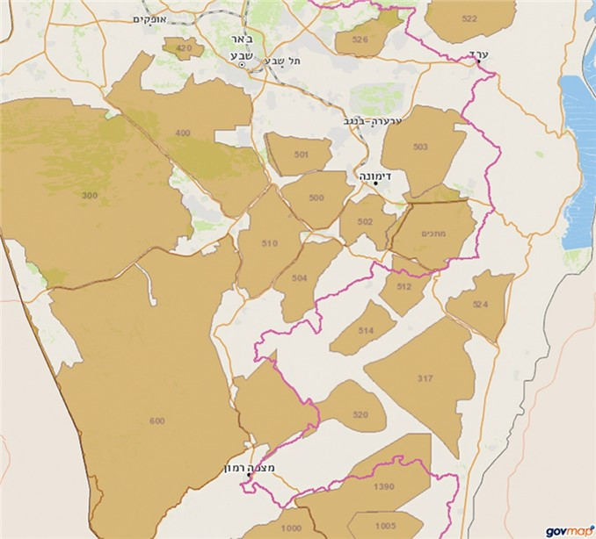
המקור: אתר govmap במרשתת, נכון ליולי 2020. שטחי האימונים צבועים בחום בהיר. שביל ישראל הוא הקו בצבע ורוד.
צוות מבקר המדינה השווה את הנגשת המידע לציבור לגבי שטחי האימונים בישראל להנגשת המידע לציבור לגבי שטחי האימונים בבריטניה, ונמצאו הבדלים ניכרים ביניהם:
אתר המרשתת הרשמי של ממשלת בריטניה מוסר מידע נרחב ומפורט לגבי שטחי האימונים של כוחות הביטחון הבריטיים. על פי האתר, משרד ההגנה הבריטי מחזיק 240,000 הקטאר (יחידה השווה ל-10 קמ"ר) של אדמות מדינה, ויותר משני שלישים מהם משמשים לאימונים ומוכרים בתור The Defence Training Estate (DTE).
באתר מופיעים קישורים הן לקובצי הנחיות ספציפיים לכל אחד מן המחוזות, הכוללים מגבלות כניסה ומסלולי הליכה המסומנים במפה והן קישורים לעלונים מפורטים. כך לדוגמה, בקובץ ההנחיות המקושר לאזור Watton Brook שבמחוז מזרח מצוין שנמצא בו שטח האימונים סטנפורד, המשתרע על פני כ-11,000 הקטאר של יערות, חוות ושדות בור, ובו נעשה שימוש בירי חי. בקובץ יש הפניות למפות של שטח האימונים; תיאור מילולי של מסלול ההליכה לרבות נקודות ציון; ואזהרה כי יש להיצמד למסלול, וכי אין להיכנס לשטח כשמוצבים בכניסה דגלים אדומים. במדריך יש פרטים ליצירת קשר כדי לוודא את הזמנים שבהם מותרת הכניסה לאתר. בקובץ עצמו קיימת מפה שבה מסומן מסלול ההליכה.
בעלון המקושר למחוז יש פירוט רב על מתחמי אימון ספציפיים באזור, ובכלל זה סוגי האימון שהוא משמש להם: אש חיה, תשתיות תמרון עד לרמת הגדוד הכוללות סיוע ארטילרי ואווירי וכן אימוני צניחה. בעלון יש גם רשימה של כללים, לרבות אזהרות מפני מגע בתחמושת שלא התפוצצה ומפני סטייה משבילים מסומנים.
בהפניה לקישור בשם firing notice אפשר למצוא פירוט זמנים שבהם מתבצע ירי בשטחי האש. כך למשל, לגבי שטח האש שב-Otterburn נרשם כי מחוץ לשעות המפורטות כאמור, וכאשר לא מונפים דגלים אדומים (או דלוקות מנורות - בלילה), מותרת כניסת הציבור בשבילים מסוימים בלבד.
תמונה 1: דף מתוך עלון המקושר לשטח האש שב-Otterburn
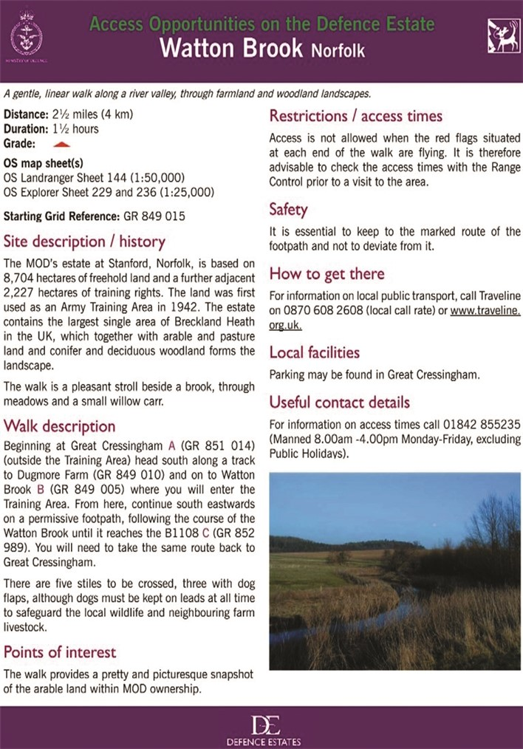
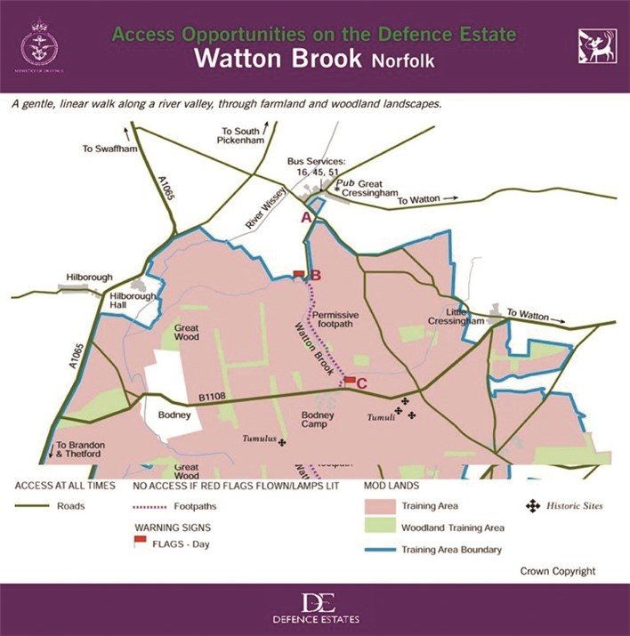
המקור: אתר המרשתת של משרד הביטחון הבריטי, 16.6.20.
כניסת אזרחים לשטח אימונים ללא תיאום מראש וללא אישור עלולה לסכן את חייהם. כמו כן, הדבר עלול להביא לעצירת האימון ובכך לפגוע במוכנות היחידה הצבאית ולעלויות נוספות בעקבות הפסקת האימון שתוכנן מראש והוקצו לו משאבים. כדי שתיאום כאמור יתבצע יש להנגיש את המידע לציבור וכן להביאו למודעותו.
מומלץ כי צה"ל יבחן הקמת אתר מרשתת רשמי המתעדכן תדיר והנגיש גם לתיירות חוץ אשר יכלול מידע זמין ועדכני לכלל הציבור לגבי תיאום מקוון של כניסת אזרחים לשטחי האימונים והמגבלות החלות בהם. לקראת הקמתו של האתר מן הראוי כי ז"י בשיתוף דובר צה"ל יבחנו את הצורך במסע הסברה באמצעי התקשורת על החובה לתאם כניסה לשטחי האימונים ועל כך שכל המידע מרוכז באתר גלוי במרשתת. לאחר הקמת האתר ויידוע הציבור ראוי שצה"ל יפקח על תיאום הכניסה לשטחי האימונים ויוודא שהוא מתבצע כנדרש.
בתגובה שמסר צה"ל באוקטובר 2020 למשרד מבקר המדינה נכתב כי נכון להיום הוא מפיץ הודעה לתקשורת לפני חגי ישראל בנוגע לצורך בתיאום כניסה לשטחי האימונים ובסיכון הכרוך בכך. ז"י תבחן את הנגשת המידע לאזרחים במרשתת.
עוד מומלץ כי צה"ל יבחן אפשרות לפיתוח יישומון שיתריע בפני אזרחים הנכנסים לשטחי אימונים, ובכך תימנע כניסה בטעות לאותם שטחים.

תיאום כניסת אזרחים לשטחי האימונים בפיקוד צפון
- כאמור, המתא"ם הוא הגורם הצה"לי המתאם כניסת אזרחים לשטחי אימונים. על פי חוק פנייה לגופים ציבוריים באמצעי קשר דיגיטליים, התשע"ח-2018, גוף ציבורי יאפשר לכל אדם לפנות אליו באמצעי קשר דיגיטלי. על פי האמור בחוק זה, הוא חל גם על צה"ל.
בביקורת נמצא כי לא קיימת מערכת דיגיטלית לתיאום כניסה לשטחי אימונים בין מתא"ם פצ"ן לגורמים אזרחיים, והדבר נעשה באמצעי מיושן וזמין פחות - פקס בלבד.
על צה"ל למסד מנגנון יצירת קשר דיגיטלי לתיאום הכניסה לשטחי אימונים בפצ"ן, כמו ביתר הפיקודים המרחביים.
- בהוראת מפקד ז"י לעניין האימונים ביבשה בשנת 2019 נקבע שהמתא"ם הפיקודי יאשר את כניסתו של אזרח לשטח האימונים לאחר שיבצע בדיקה מול החטיבה המרחבית הרלוונטית וינפיק לאזרח אישור כניסה שבו יצוין מועד הכניסה לשטח. המתא"ם יתדרך את מקבל האישור על הסכנות הגלויות והנסתרות בשטח ויחתימו על כתב אזהרה והתחייבות.
יש לציין כי חובת קבלת אישור כניסה כתוב לשטח אימונים מתחדדת נוכח סעיף 125 לתקנות ההגנה הקובע כי כל אדם העובר בשטח סגור ללא היתר בכתב ממפקד צבאי יואשם בעבירה על התקנות.
בעניין זה מסרה מפקדת מתא"ם פצ"ן לצוות מבקר המדינה במאי 2020 כי כל התיאום נעשה טלפונית, וכי אזרחים אינם נדרשים לחתום על כתב אזהרה והתחייבות.
תיאום טלפוני, ללא מתן היתר בכתב, כפי שנעשה במתא"ם פצ"ן, אינו עולה בקנה אחד עם הוראת "כניסה וחציית שטחי אימונים ע"י אזרחים" של ז"י, עם הוראת מפקד ז"י לעניין האימונים ביבשה בשנת 2019, ועם הוראת סעיף 125 לתקנות ההגנה המחייב הוצאת היתר שכזה. על מתא"ם פצ"ן להקפיד על ביצוע תיאום כנדרש.

מניעת פגיעה בעתיקות שבשטחי האימונים ושיקומן
על פי חוק העתיקות, התשל"ח-1978 (להלן - חוק העתיקות), "אתר עתיקות" הוא שטח המכיל עתיקות, כהגדרתן בחוק זה, ואשר הוכרז ככזה, וההכרזה פורסמה ברשומות.
במדינת ישראל יש כ-30,000 אתרי עתיקות: כ-23,000 מוכרזים, והאחרים - בתהליכי הכרזה. חלק מאתרי העתיקות נמצאים בשטחי האימונים. כך למשל, בשטחי האימונים שברמת הגולן יש כ-1,300 אתרי עתיקות מוכרזים, ונוסף עליהם - גם אתרים שטרם הוכרזו.
חוק העתיקות מגדיר פעולות האסורות באתרי העתיקות, דוגמת האיסור לבצע כל שינוי בעתיקה וכן האיסור על בנייה, סלילה, סיקול, הנחת עפר או אשפה באתר.
לגבי אתרי עתיקות הנמצאים בתוך שטחי האימונים קובעת פקודת מטכ"ל בנושא שמירת הטבע, המגוון הביולוגי וערכי העתיקות בצה"ל הוראות דומות, וכן כי קצין האג"ם הפיקודי אחראי לוודא כי תבוצע שמירה מתאימה על אתר העתיקות (גידור, הכרזה על "שטח מחוץ לתחום" וכו').
בהוראת מפקד ז"י לאימונים ביבשה נכתב כי יחידה תפעל לתיאום אימונים אל מול רשות העתיקות. התיאום יכלול מפגש וסיור שבמסגרתם תקבל היחידה הנחיות לתרגיל נוכח מיקום עתיקות בשטח; ושכבת אתרי העתיקות המוכרזים ומגבלות רשות העתיקות תופיע על מפת הבטיחות ובתיק התרגיל.
ביוני 2020 מסר ראש מטה ז"י לצוות מבקר המדינה כי לצורך מניעת פגיעה בעתיקות ז"י מקיימת סדנאות בטיחות והכשרות מפקדים רלוונטיות, ובכל אימון היחידה המתאמנת חייבת לחתום על תיק שטח האימון שבו מסומנים אתרי העתיקות.
על פי חוק העתיקות, אדם שעשה פעולה אסורה ללא אישור באתר עתיקות חייב לנקוט פעולה לפי הוראות מנהל רשות העתיקות לשם החזרת אתר העתיקות למצבו הקודם. בעניין זה נוהל העבודה של רשות העתיקות מול צה"ל הוא כלהלן: נציגי רשות העתיקות מבקרים באתר ומסכמים את ממצאי הביקור בדוח ביקור אתר; הדוח מוצג לאוגדה ולפיקוד הרלוונטיים, והם נדרשים לקיים תחקיר על דוח זה; לאחר מכן אומדת רשות העתיקות את היקף השטח הנדרש לחפירת הצלה ומציגה לפיקוד הרלוונטי את האומדן הכספי שלה.
בביקורת נמצא כי בשטחי האימונים במרחב פצ"ן נגרמו במשך שנים, עקב אימונים, נזקים לכמה אתרי עתיקות. מהלכים משותפים של גורמים ברשות העתיקות, במשרד הביטחון ובצה"ל לשמירה על אתרים אלה ולמניעת פגיעות נוספות בהם ולשיקומם לא צלחו עד סיום הביקורת.
להלן הפרטים:
בשנים 2004 עד 2007 התקיים שיח בין פצ"ן לרשות העתיקות בנוגע לשיקום כמה אתרי עתיקות שנפגעו בגזרת הפיקוד עקב פעילות כוחות צה"ל. הסוגיה הועברה לטיפול פרקליטות המדינה, שסיכמה בנובמבר 2009 כי יתקיים דיאלוג בין רשות העתיקות לפצ"ן ולמשרד הביטחון כדי להגיע להסדר כספי ולתוכנית פעולה מפורטת לעניין הצלת העתיקות. בדיון פנימי שהתקיים במשרד הביטחון בספטמבר 2010 סוכם כי משרד הביטחון יעביר לרשות העתיקות סכום של 22 מיליון ש"ח, וכי מכאן ולהבא נושא הטיפול בעתיקות יהיה באחריות הפיקוד ומתקציבו.
בינואר 2014 החליט פצ"ן לערוך הבחנה בין פגיעות שנגרמו לאתרי עתיקות עקב משימות תשתית של הפיקוד - שלגביהן הוא יישא ישירות בעלויות - לבין פגיעות שנגרמו לאתרי עתיקות עקב פעילות אימונים - שבהן יטפל משרד הביטחון. בנובמבר 2014 התייחס משרד הביטחון לעמדתו זו של פצ"ן וציין כי הוא סבור שהוא אינו הכתובת הנכונה בעניין זה.
בפברואר 2015 פנתה חטיבת תביעות וביטוח שבמשרד הביטחון לגורמים שונים בצה"ל, ובראשם אג"ת, בעניין דרישות רשות העתיקות, וכתבה כי הרושם המתקבל הוא שאין די מודעות בקרב גורמי צה"ל לנושא הפגיעה באתרי העתיקות באימונים, וכי ספק אם היה חיוני, לפחות בחלק מהמקרים, לבצע אימונים דווקא בתחום אתרי העתיקות ובאופן שבו הדבר נעשה. לסיום נכתב כי יש לפעול במהירות לבחינת הסוגיה כדי למנוע ולצמצם את הפגיעה באתרי עתיקות באימונים.
כיוון שנמשכו הפגיעות באתרי העתיקות, סוכם בדצמבר 2016, בדיון בהשתתפות גורמי פצ"ן, משרד הביטחון ורשות העתיקות, כי עשרה אתרים מרכזיים בשטחי האש ברמת הגולן יסומנו וישולטו על ידי אוגדה 210 (ששטחי האש הוקצו לה) ובתקצוב פצ"ן; וכי האוגדה תגביר את האכיפה והבקרה כדי לצמצם את הפגיעה בעתיקות. באוגוסט 2017 התקבל אישור של אג"ת לביצוע מחקר חלוץ (פיילוט) לגידור אתרי העתיקות שבשטחי האימונים ברמת הגולן, אלא שהפרויקט לא יצא לפועל.
באוגוסט 2019 כתב ראש מטה פצ"ן לראש אג"ת כי כדי לקדם את משימת גידור אתרי העתיקות יש להעמיד תקציב חיצוני לפצ"ן. בינואר 2020 כתב סגן בכיר ליועץ המשפטי למערכת הביטחון לראש מטה פצ"ן כי עקב חוסר הטיפול של פצ"ן אין לצפות לסיוע תקציבי ממשרד הביטחון, וכי בהתאם לסיכום בין מנכ"ל משרד הביטחון וסגן הרמטכ"ל, על הפיקוד לשלם מתקציבו בעבור נזקי העתיקות.
בפגישה ממאי 2019 נמסר מרשות העתיקות לצוות מבקר המדינה כי בכל שנה נפגעות כ-30 עד 40 עתיקות בשטחי האימונים, מהן כחמש או שש פגיעות קשות (בממוצע שנתי). הפגיעות נגרמות בעיקר באזור פצ"ן מטנקים ומדחפורים משוריינים. בפגישה ממאי 2019 שקיים צוות מבקר המדינה עם ארכיאולוג מחוז גליל מזרחי וגולן ברשות העתיקות הוא מסר דברים דומים.
דוגמה לכך היא הפגיעה באתר חורבת בתרא שבו בית כנסת מתקופת התלמוד, העומד בסמוך לירידה לנחל דליות. אתר זה נפגע פעמים רבות במהלך תרגילים צה"ליים בידי כלי רכב משוריינים שסטו מהציר, ולא שוקם. לא זו בלבד, כבר בשנת 2013 סיכם פצ"ן עם רשות העתיקות כי הפיקוד יגדר את האתר ולא עשה כן.
להלן דוגמאות לאתרי עתיקות נוספים בשטחי האימונים ברמת הגולן שנפגעו פגיעות חוזרות ונשנות במהלך השנים: אחמדיה - בשנים 2013, 2014 ו-2016; דביה - בשנים 2014, 2017
ו-2018; וחורבת חפר - בשנים 2014, 2016 ו-2018.
במאי 2020 כתב הסגן הבכיר ליועץ המשפטי למערכת הביטחון לרשות העתיקות כי משרד הביטחון מסכים, על בסיס הערכת מומחים, לשלם 102,650 ש"ח לסיום ההתדיינות בין הצדדים בעניין האתרים בתרא ודביה.
במאי 2020 מסר הסגן הבכיר ליועץ המשפטי למערכת הביטחון לצוות מבקר המדינה כי שאלת זכאות רשות העתיקות לקבלת פיצויים בגין נזק שנגרם לעתיקות בידי צה"ל שנויה במחלוקת משום שחוק העתיקות אינו עוסק בפיצוי בגין נזק אלא בהשבת המצב לקדמותו בטרם הפגיעה; ולמרות זאת טיפל בכך משרד הביטחון מתוך הבנת החשיבות הרבה לשחזור העתיקות. עוד טען ששיתוף הפעולה מצד צה"ל אינו מספק.
במאי 2020 מסר ארכיאולוג מחוז גליל מזרחי וגולן ברשות העתיקות לצוות מבקר המדינה כי רשות העתיקות דנה עם משרד הביטחון בשנת 2009 בנושא זכאותה של הרשות לקבל פיצויים בגין נזק, וסוכם כי יש לטפל בכל פגיעה בעתיקות. עוד מסר הארכיאולוג כי אם משרד הביטחון מתנער מהטיפול בעתיקות, הרשות רואה בכך היתר לפעול בכלים העומדים לרשותה על פי חוק. ביוני 2020 מסר הארכיאולוג לצוות מבקר המדינה ריכוז פגיעות באתרים וכן אומדנים כספיים והערכות של עלויות תיקון הנזקים בכלל האתרים בפצ"ן, המסתכמים בכ-9 מיליון ש"ח; מהם - לגבי האתרים בתרא ודביה נמסרו אומדנים בסך 980,000 ש"ח ו-800,000 ש"ח בהתאמה. אומדנים אלו גדולים במאות אחוזים מהסכום שמשרד הביטחון מסכים לשלם על בסיס הערכת מומחים מטעמו.
מאוגוסט 2017, מועד האישור לביצוע הפיילוט לגידור אתרי עתיקות בפצ"ן, עד מועד סיום הביקורת לא גודרו אתרים אלה. כמו כן עדיין לא הוסדר הטיפול בנזקים שנגרמו לאתרי העתיקות במרחב פצ"ן.
בתגובת רשות העתיקות בספטמבר 2020 למשרד מבקר המדינה נמסר כי שיתוף הפעולה בין צה"ל לרשות העתיקות לאורך השנים הוביל לצמצום הפגיעה באתרי העתיקות, ואולם יש לא מעט אתרים שנפגעו כתוצאה מאימוני צה"ל. הרשות סבורה שעל משרד הביטחון לפעול ללא דיחוי למניעת הפגיעה באתרי העתיקות שבשטחי האימונים ולנקוט פעולות להצלת האתרים שנפגעו באמצעות הקצאת משאבים לכך וקביעת מדיניות וקריטריונים מוסכמים בין משרד הביטחון וצה"ל לבין רשות העתיקות.
בתגובה שמסר צה"ל מאוקטובר 2020 למשרד מבקר המדינה נכתב כי הוא רואה בשמירה על אתרי העתיקות ערך עליון ופועל לשם כך במסגרת נהלים, הסברות והדרכות, והוא מעסיק מתאמת לנושא מטעם רשות העתיקות.

אתרי העתיקות הם חלק מהותי משימור ההיסטוריה של ארץ ישראל ומהמורשת של העם היהודי בארצו. מכאן החשיבות היתרה שעל צה"ל להקדיש לשם שמירה על אתרים אלו.
על צה"ל ומשרד הביטחון בשיתוף רשות העתיקות לקדם פתרונות כדי להבטיח, ככל האפשר, שאתרי העתיקות לא ייפגעו במהלך אימונים צבאיים ואת החזרת המצב לקדמותו באתרים שנפגעו.

סיכום

אוכלוסייתה של מדינת ישראל הולכת וגדלה, ובהתאמה גדלים הצרכים האזרחיים השונים של האוכלוסייה כדוגמת דיור, חקלאות, תיירות ותעשייה. מסיבה זו נדרש תכנון של ייעודי הקרקע מתוך ראייה מערכתית ולאומית, ובכך עוסקת מערכת התכנון והבנייה, על פי עקרונות שקובעת הממשלה בעת שהיא מאשרת תוכניות מתאר ארציות. שטחי האימונים שהם חיוניים והכרחיים לצה"ל לצורך שמירת כשירותו המבצעית, הפרוסים על פני כשליש משטח הקרקעות בישראל והמשתרעים על שטחים שלהם נקבעו ייעודים אזרחיים שונים בתוכניות מתאר ארציות, נסגרו מפני הציבור בהסתמך על תקנות ההגנה לשעת חירום, אשר נקלטו למשפט הישראלי מכוח הוראת סעיף 11 לפקודת סדרי השלטון והמשפט, התש"ח-1948. סמכותו הבלעדית של צה"ל לסגור שטחים, כאמור, פוגעת לעיתים במימושן של תוכניות המתאר ומקשה על האיזון בין כלל הצרכים הלאומיים, לרבות אלו הביטחוניים.
כתוצאה מפיקוח ובקרה לקויים של צה"ל על יעילות השימוש בשטחי האימונים, עלולים להיות סגורים שטחי אימונים שאינם מנוצלים במלואם על ידי צה"ל, אף שהיו עשויים לשמש לצורכי פיתוח קרקע אזרחיים. גם לגבי אותן קרקעות שצה"ל מסכים לגרוע משטחי האימונים - העיכוב המתמשך בפינוין מנפלים מונע את גריעתן ומשום כך עלולים להיפגע פרויקטים בעלי חשיבות לאומית, בעיקר ביישובי הפריפריה.
גישת הציבור לשמורות טבע, גנים לאומיים ואתרי מורשת מוגבלת בשל הימצאותם של רבים מהם בשטחי אימונים סגורים. מכאן החשיבות הרבה להנגשת מידע על ידי צה"ל בנוגע לתיאום הכניסה לאותם שטחים, וזאת כדי לאפשר את קיומם התקין של האימונים, תוך שמירה על ביטחון הציבור.
נוכח מצוקת הקרקעות בישראל, מומלץ כי המועצה הארצית לתכנון ולבנייה וצה"ל יבחנו במשותף את סגירת שטחי האימונים על ידי צה"ל למול תכנון ייעודי הקרקע על ידי מנהל התכנון ויתאמו בין שני תהליכים אלה המתקיימים היום במסגרת מערכות דינים נפרדות, וימליצו לממשלה בהתאם למסקנות הבחינה. זאת מתוך ראייה מערכתית הבוחנת את כלל צורכי הפיתוח הלאומיים, ובכללם הצרכים הביטחוניים, וצופה פני עתיד.

המילון למונחי צה"ל, התשנ"ח-1998, עמ' 604.
פרסום צו של סגירת שטח, מפקדת פרקליט צבאי ראשי, תיק מס' 1983/577, מ-8.11.55.
מתוך נתוני אתר הלשכה המרכזית לסטטיסטיקה (למ"ס) במרשתת (אינטרנט), עמ' 1.
לקראת מועד סיום הביקורת עבר מינהל התכנון ממשרד האוצר למשרד הפנים.
ע"א 2281/06, אבן זוהר נ' מדינת ישראל, פסקה 42 לפסק דינו של כבוד השופט דנציגר, ופסקה 9 לפסק דינו של כבוד השופט ג'ובראן (פורסם במאגר ממוחשב, 28.4.2010).
על פי אתר מינהל התכנון שבמרשתת (www.gov.il./he/departments/genera/tama_35).
אתר מינהל התכנון במרשתת, מילון מונחים.
תחילת השינוי בתהליך מתן היתר לבנייה ביטחונית, מאמר מאת הגיאוגרף ד"ר עמירם אורן, סא"ל (מיל') אבגד מאירי, עו"ד אהרון ברוכין וסא"ל (מיל') רפי רגב, פורסם ב"תכנון" (ביטאון איגוד המתכננים בישראל), 2 - 6, אוקטובר 2009, עמ' 57.
עם הקמת המדינה נקלטו תקנות ההגנה למשפט הישראלי מכוח הוראת סעיף 11 לפקודת סדרי השלטון והמשפט, התש"ח-1948 (למעט הוראות שעמדו בסתירה לשינויים הנובעים מהקמת המדינה או רשויותיה), ובמשך כל שנות קיומה של המדינה השתמשו בהן.
The Military Lands Act 1892.
בעניין סעיף 125 לתקנות ההגנה ראו ע"א 2281/06, אבן זוהר נ' מדינת ישראל, פסקה 13 לפסק דינה של כבוד השופטת פרוקצ'יה (פורסם במאגר ממוחשב, 28.4.2010). בפסק דין זה הועלה הצורך בבחינה מחודשת של סוגיית תקנות ההגנה ודרכי יישומן, ובכלל זה בחינה מחודשת של נושא סמכות סגירת השטחים.
תוכנית מס' 652-0712984 שהגישה הרשות לפיתוח והתיישבות הבדואים בנגב ב-20.2.19. התוכנית נידונה בוועדה המחוזית בתאריך 6.1.20.
בקשה לגריעה משטח אש 526 לטובת שכונות מזרחיות חורה - עמדת מערכת הביטחון, אג"ת, סימוכין: 1100202-6-2992, מ- 5.3.19.
על פי סעיף 88 לחוק התכנון והבנייה, תוכנית מתאר מחוזית תופקד במשרד הוועדה המחוזית, ולעצם ההפקדה יש השפעות, ולמשל מוסד תכנון שהפקיד תוכנית רשאי לאסור מתן כל היתר לבנייה ולשימוש לגבי מקרקעין שבתחום אותה תוכנית.
תמ"א 41 פורסמה ב-3.5.18.
תמ"א 41 - תוכנית מתאר ארצית לתשתיות האנרגייה, איתור מתחמים לתחנות כוח סולריות, מיולי 2019.
על מנגנון של ועדה ממשלתית להכרעה באינטרסים מתנגשים בסוגיות הנוגעות לפינוי מחנות של צה"ל, ראו מבקר המדינה, דוח שנתי 61א (2012), "שימוש של צה"ל בקרקעות המדינה", עמ' 57.
מדיניות שימושי הקרקע של צה"ל, האלוף שלמה ינאי, קרקע - גיליון 50 - דצמבר 2000 (מתוך אתר קרן קיימת לישראל במרשתת).
החוק לפינוי שדות מוקשים ושטחי נפלים, התשע"א-2011. מאז עדכונו של החוק לפינוי שדות מוקשים ושינוי שמו בינואר 2019 עוסק החוק לפינוי שדות מוקשים ושטחי נפלים, התשע"א-2011, בין היתר, בפינוי נפלים. עד התיקון האמור עסק חוק זה בפינוים של שדות מוקשים בלבד.
חוק לפינוי שדות מוקשים (תיקון - הוראת שעה), התשע"ט-2019.
סעיף 17א(ב) לחוק לפינוי מוקשים ונפלים. בהצעת החוק לפינוי שדות מוקשים (תיקון)(החלת החוק על שטחי נפלים), התשע"ח-2018, נכתב בעניין זה (בעמ' 924) כי מוצע להחריג את צה"ל מהקביעה שלפיה פינוי שדות מוקשים ושטחי נפלים יתבצע רק על ידי הרלפ"ם, שכן מתוקף פעילותו הצבאית והביטחונית מוסמך גם צה"ל לפנות מוקשים או נפלים בשגרה ובחירום.
בביקורת לא נבדק הנושא באיו"ש ולפיכך הובאו בחשבון רק 15 השטחים שבתחומי הקו הירוק.
סעיף 17א(ב) לחוק לפינוי מוקשים ונפלים.
הוראת קהנ"ר 06.01.19.04 בנושא תהליך זיכוי שטחי אש מנפלים לטובת עבודות תשתית/גריעת השטח, מ-15.12.19.
על ההשפעות של הימנעות דומה של צה"ל מלפנות מוקשי נ"ט משטחים שמיועדים לצרכים אזרחיים העיר בעבר מבקר המדינה כי יש לכך השפעות כלכליות, השפעות במימוש החלטות ממשל והשפעות אפשריות בנוגע לשמירה על ביטחון הציבור. מבקר המדינה הצביע על צורך ממשי באסדרת חלוקת הסמכויות בין צה"ל לרלפ"ם בעניין זה. דוח שנתי 67ב, פעילות הרשות לפינוי מוקשים, עמ' 1589, 1608.
כביש הצמוד לגבול מצרים וסגור לתנועת אזרחים, המשמש רק את כוחות הביטחון למעט פעמיים בשנה - בחול המועד סוכות ובחול המועד פסח - שאז הוא נפתח למטיילים.
משפך בטיחות הוא כינוי לתחום בטיחות המתרחב והולך בצורת משפך מן היורה אל עבר קצה תחום מקום הפגיעה של הפגז הנורה. המילון למונחי צה"ל, אג"ם-תוה"ד, התשנ"ח-1988, עמ' 406.
www/uk/gov/defence and armed forces/ministry of defence estate.
אמצעי קשר דיגיטלי מוגדר בחוק זה כאמצעי טכנולוגי שבחר גוף ציבורי, המאפשר לציבור לפנות אליו בפשטות מכל מקום, באמצעות המרשתת, לרבות באמצעות דואר אלקטרוני, וכן לצרף לפנייתו קבצים.
לעניין יחידות בצה"ל שנותנות שירות לציבור - ראו - סעיף (2) לתוספת לחוק.
על פי חוק העתיקות, רשאי מנהל רשות העתיקות להכריז כי מקום פלוני הוא אתר עתיקות, וההכרזה תפורסם ברשומות.
חוק העתיקות, התשל"ח-1978, סעיף 29.
שתפקידה על פי חוק רשות העתיקות, התשמ"ט-1989 הוא לטפל בכל ענייני העתיקות בישראל.
מנהל הרשות רשאי, לאחר שנתן לאדם הודעה בכתב, לנקוט במקומו בכל האמצעים הדרושים כדי להחזיר את האתר למצבו הקודם ולגבות ממנו את ההוצאות שהוציא לשם כך. חוק העתיקות, התשל"ח-1978, סעיף 31.
במקרים של פגיעות קשות באתרי עתיקות רשות העתיקות מבצעת חפירות שמטרתן הצלת הממצאים העתיקים, וזאת במידת הצורך תוך תיעוד שרידים ארכיאולוגיים ופינוי עתיקות.
כפי שמסר לצוות מבקר המדינה בפגישה מ-26.5.19 ארכיאולוג מחוז גליל מזרחי וגולן ברשות העתיקות.

